PENGARUH POLA ASUH PADA ANAK BROKEN HOMETERHADAP KENAKALAN REMAJA DI MTs BIPDA SUKAJADI

SKRIPSI

Oleh

MAULIDA HASANAH
NPM:211414032



PROGRAM STUDI BIMBINGAN KONSELING FAKULTAS KEGURUAN DAN ILMU PENDIDIKAN UNIVERSITAS MUSLIM NUSANTARA AL WASHLIYAH MEDAN 2025
PENGARUH POLA ASUH PADA ANAK BROKEN HOME TERHADAP KENAKALAN REMAJA DI MTs BIPDA SUKAJADI

SKRIPSI

Diajukan Guna Memenuhi Syarat Untuk Memperoleh Gelar Sarjana Pendidikan (S.Pd) Pada Program Studi Bimbingan Dan Konseling Fakultas Keguruan Dan Ilmu Pendidikan Univeristas Muslim Nusantara Al Washliyah

Oleh

MAULIDA HASANAH
NPM: 211414032

PROGRAM STUDI BIMBINGAN KONSELING FAKULTAS KEGURUAN DAN ILMU PENDIDIKAN UNIVERSITAS MUSLIM NUSANTARA AL WASHLIYAH MEDAN 2025

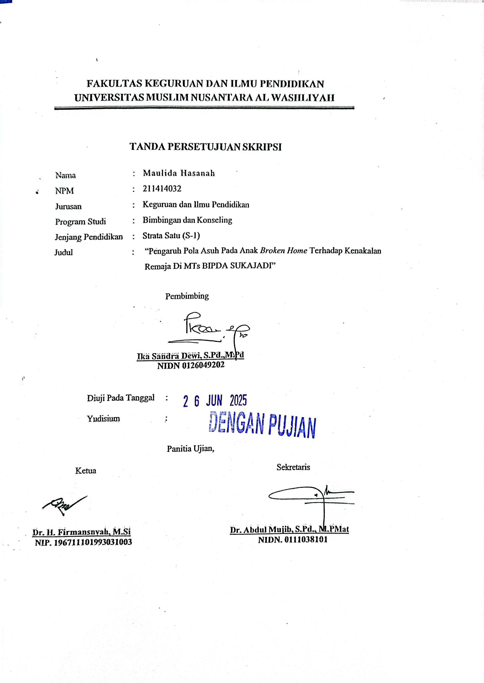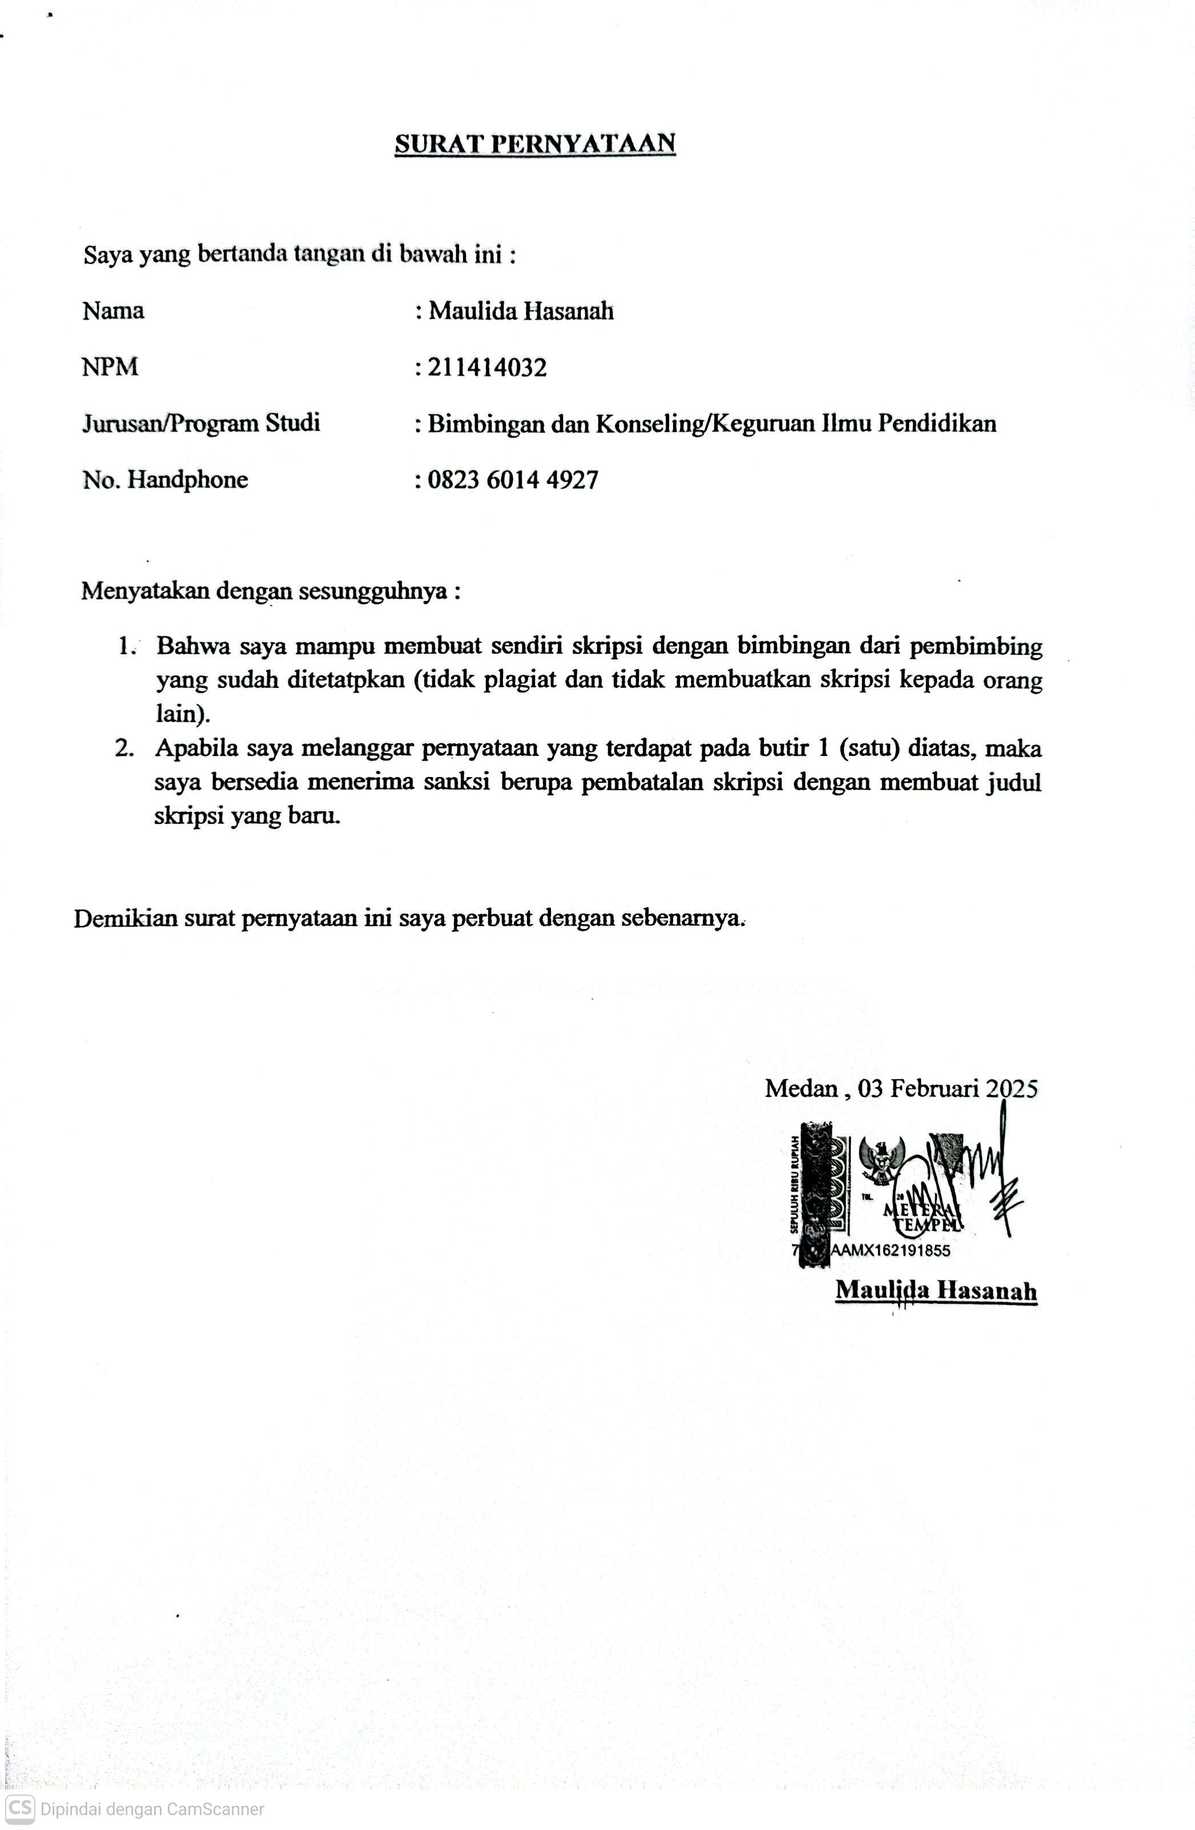
PENGARUH POLA ASUH PADA ANAK BROKEN HOME TERHADAP KENAKALAN REMAJA DI MTs BIPDA SUKAJADI

MAULIDA HASANAH
NPM. 211414032

ABSTRAK

Setiap orang tua mempunyai pola asuh tersendiri dalam mendidik anak nya, dan ini mempengaruhi perkembangan anak. Tingkah laku negatif anak bisa terjadi akibat dari pola asuh orang tua yang broken home yang diterapkan oleh orang tuanya. Pola asuh orang tua broken home yang diterapkan oleh orang tua dapat memiliki efek negatif pada anak, ternasuk membuat mereka menjadi lebih bebas. Masa remaja merupakan masa peralihan dari masa kanak-kanak menuju dewasa atau dapat dikatakan masa remaja adalah perpanjangan dari masa kanak-kanak, masa transisi dimana masa remaja dalam proses membina diri sambil memperoleh dukungan dan penjagaan orang tua, lingkungan, masyarakat, dan mandiri yang penuh tanggung jawab. Penelitian ini bertujuan untuk mengetahui apakah ada pengaruh pola asuh pada anak broken home terhadap kenakalan remaja di MTs Bipda Sukajadi. Metode dalam penelitian ini adalah penelitian kuantitatif dengan populasinya adalah seluruh siswa kelas VII dan IX MTs. Bipda Sukajadi berjumlah 148 siswa.Pengambilan sampel menggunakan teknik random sampling yang berjumlah 50 siswa.Penelitian ini menggunakan uji regresi linier sederhana. Berdasarkan hasil penelitian diketahui dari hasil nilai koefisien regresi -075 dan nilai signifikan 0,611 . Hal ini menunjukkan bahwa adanya pengaruh pola asuh pada anak broken home terhadap kenakalan remaja di MTs Bipda Sukajadi.

Kata Kunci: Pola Asuh Anak Broken Home, Kenakalan Remaja

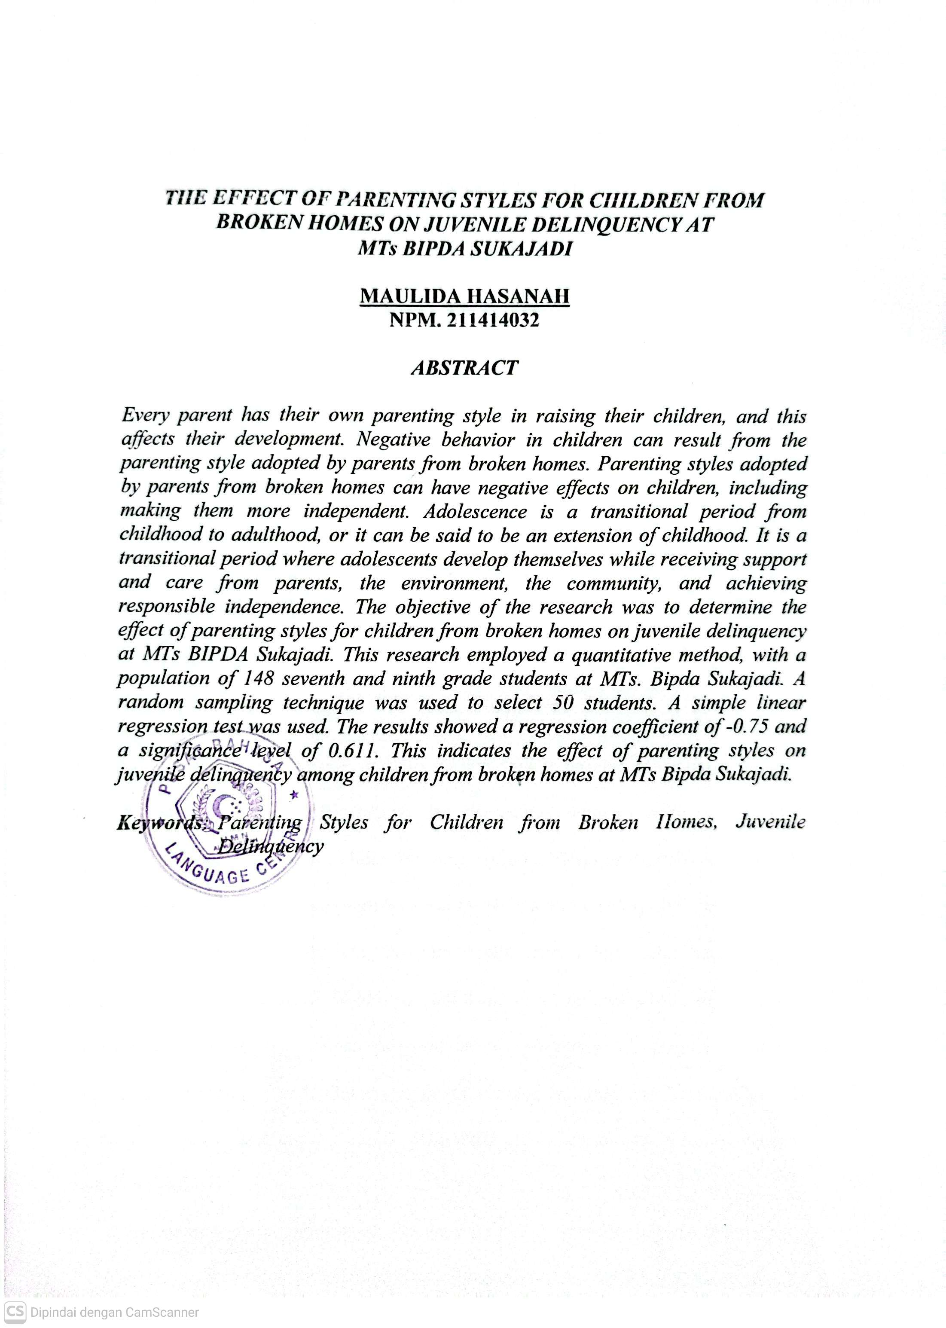
KATA PENGANTAR





“Hai orang-orang yang beriman, sukakah kamu aku tunjukkan suatu perniagaan yang dapat menyelamatkanmu dari azab yang pedih? (10) . yaitu) kamu beriman kepada Allah dan Rasul-Nya dan berjihad di jalan Allah dengan harta dan jiwamu. Itulah yang lebih baik bagimu, jika kamu mengetahui (11)” (Ash- Shaff : 10-11).
Alhamdulillahirabbil’alamin, segala puji dan syukur peneliti panjatkan kehadiranAllah SWT, karena atasberkatrahmatdan karunianya sehingga mampu menuntun peneliti dalam mengerjakan penelitian ini yang berjudul “Pengaruh Pola Asuh AnakBroken Home Terhadap Kenakalan Remaja Di MTs BIPDA Sukajadi”. Penelitian ini dimaksudkan untuk memenuhi sebagian syarat untukmemperolehgelarSarjanaIlmuPendidikandiProgramStudiBimbingandan Konseling Universitas Muslim Nusantara Al-Washliyah. Dalam penyusunan proposal skripsi penelitian ini, penulis mendapat bantuan dan bimbingan serta dukungan moril maupun material dari berbagai pihak, sehingga proposal ini dapat penulis selesaikan. Oleh sebab itu, penulis ucapan terimakasih kepada:
- Teristimewa kepada kedua Orang Tua saya Ayahanda Erlan Suhadi dan Ibunda Tati Rahayuyang selalu memberikan dukungan, doa restu, bimbingan, saran, kasih sayang, memberi doa danmateri kepada penulis selama mengikuti Pendidikansampai dengan selesai;
- Bapak Dr H Firmansyah M.Si, selaku Rektor Universitas Muslim Nusantara Al-Washliyah;
- Bapak Dr. Abdul Mujib, S.Pd., M.Pmat, selaku Dekan FKIP Universitas Muslim Nusantara Al-Washliyah;
- Ibu Ika Sandra Dewi,S.Pd., M.Pd selakuketua program studi Bimbingan dan Konseling Universitas Muslim Nusantara Al-Washliyah, dan selaku dosen pembimbing yang telah membantu, membimbing dan memberikan ide-ide serta saran sehingga selesainya penulisan proposal ini;
- Dosen-Dosen Jurusan Bimbingan dan Konseling, Fakultas Ilmu Pendidikan yang telah memberikan sumbangan ilmu pengetahuan yang sangatbermanfaat kepada penulis selama masa perkuliahan;
- Kepala sekolah, guru-guru, siswa-siswi MTs. BIPDA SUKAJADI yang telah membantu dalam melakukan penelitian untuk skripsi ini;
- Buat seluruh teman-teman seperjuangan saya BK 8A yang telah memberikan dukungan, doa serta semangat kepada penulis sehingga penulis dapat menyelesaikan skripsi ini;
- Teruntuk sahabat sayaAmel, Vidia yang selalu menghabiskan waktu dan selalu menghibur saya selama masa pengerjaan skripsi ini.
- Teruntuk Aini kurniawati suranta yang sudah menemani penulis sedari semester 1 hingga dalam penyusunan proposal yang selalumemberi dukungan dan do’a untuk meraih gelar S.Pd.

- Terakhir, terimakasih untuk diri sendiri Maulida Hasanah yang sudah kuatmelewati segala lika-liku yang terjadi. Saya bangga pada diri saya sendiri, mari bekerjasama untuk lebih berkembang lagi menjadi pribadi yang lebih baik dari hari ke hari.
Akhirnya penulis berharap semoga proposal ini bermanfaat bagi kita semua dan semoga Allah SWT melimpahkan berkatdan kebaikan-kebaikannya untuk kita semua, Aaamiin.
Medan, Desember2024
Penulis


MAULIDA HASANAH

NPM : 211414032

DAFTAR ISI
KATA PENGANTAR i
DAFTAR ISI iv
DAFTAR TABEL vii
DAFTAR GAMBAR viii
BAB I PENDAHULUAN 1
1.1 Latar Belakang 1
1.2 Identifikasi Masalah 5
1.3 Batasan Masalah 5
1.4 Rumusan Masalah 6
1.5 Tujuan Penelitian 6
1.6 Manfaat Penelitian 7
1.7 Anggapan Dasar 8
BAB II TINJAUAN PUSTAKA 9
2.1Kajian Teori 9
2.1.1 Pengertian Pola Asuh 9
2.1.2 Macam-macam Pola Asuh 12
2.1.3 Keluarga 17
2.1.4 Fungsi Keluarga 17
2.1.5 Broken Home 18
2.1.6 Faktor Penyebab Broken Home 20
2.2 Kenakalan Remaja 23
2.2.1 Pengertian Kenakalan Remaja 23
2.2.2 Ciri-ciri Kenakalan Remaja 24
2.2.3 Macam-macam Kenakalan Remaja 25
2.2.4 Penyebab Kenakalan Remaja 27
2.3 Penelitian Yang Relevan 32
2.4 Kerangka Berpikir 34
2.5 Hipotesis 36
BAB III METODE PENELITIAN 37
3.1 Desain Penelitian 37
3.2 Partisipan Tempat Penelitian 38
3.3 Populasi dan Sampel 31
3.3.1 Populasi 38
3.3.2 Sample 39
3.4 Instriment Penelitian 40
3.4.1 Variabel 41
3.4.2 Indikator 42
3.4.3 Kisi-kisi Angket 43
3.4.4 Skala Likert 44
3.4.5 Uji Validitas 45
3.4.5 Uji Reliabilitas 45
3.5 Prosedur Penelitian 46

3.6 Analisis Data 49
3.6.1 Uji Normalitas 49
3.6.2 Uji Linearitas 50
3.6.3 Uji Regresi 50
BAB IV HASIL PENELITIAN DAN PEMBAHASAN 52
4.1 Hasil Penelitian 52
4.1.1 Uji Validitas dan Uji Reliabilitas 52
4.1.2 Uji Normalitas 53
4.1.3 Uji Linieritas 54
4.1.4 Uji Regresi 55
4.2 Pembahasan Hasil Penelitian 56
BAB V KESIMPULAN DAN SARAN 58
5.1 Kesimpulan 58
5.2 Saran 58

DAFTAR PUSTAKA 52

DAFTAR TABEL
Tabel 3.3 Data Populasi 39
Table 3.4.3 Kisi-kisi Angket 43
Table 3.4.4 Kategori Jawaban dan Skala Penilaian 44
Table 4.1.2 Hasil Hitung Uji Normalitas 53
Table 4.1.3 Hasil Hitung Uji Linieritas 54
Table 4.1.4 Hasil Hitung Uji Regresi 55

DAFTAR GAMBAR
Gambar 2.4 Kerangka Berfikir 34
Gambar 3.5 Prosedur Penelitian 47

DAFTAR LAMPIRAN
Lampiran I Angket Penelitian Adopsi 63
Lampiran II Data Penelitian 66
Lampiran III Dokumentasi 68

BAB I
PENDAHULUAN
  - Latar Belakang
Pendidikan merupakan wadah utama bagi seorang anak untuk mengembangkan kemampuan.Dalam pendidikan sangat penting untuk anak karena dapat menggali potensi yang ada dalam dirinya sehingga anak mengetahui kemampuan dalam dirinya.Pendidikan sangat berpengaruh bagi seorang anak yang keluarganya tidak utuh. Bagi seorang anak memiliki keluarga yang tidak utuh bukanlah suatu keadaan yang sangat diinginkan melainkan sudah menjadi takdir seorang anak yang terjadi didalam hidupnya. Sehingga anak yang sudah tidak memiliki keluarga yang utuh ialah sangat berpengaruh dalam pendidikan anak karena dapat menghilangkan rasa percaya diri, malas belajar dan kuarangnya hormat terhadap yang lebih tua.
Sekolah merupakan pendidikan formal yang mempunyai fungsi sebagai wahana bagi peserta didik dapat mengembangkan potensinya semaksimal mungkin. Sekolah juga mampu memfasilitasi untuk mengembangkan bakat minat dan kepribadian peserta didik. Peran guru sangat penting dalam mendukung perkembangan siswa untuk meningkatkan potensi dalam diri siwa untuk mengaggali kemampuan siswa yang sesuai dengan kebutuhannya dan keiinginan.
Pendidikan proses terjadinya pembelajaran yang terjadi dilapangan tidak sesuai dengan apa yang diharapkan karena proses pembelajaran saat ini sangat miris sebab siswa zaman sekarang kurangnya dalam menghargai guru saat jam pembelajaran dan juga sering izin keluar dengan berbagai macam alasan seperti sakit, dan lain sebagainya.
Dalam hal pendidikan pada saat duduk di bangku sekolah menengah pertama menanamkan nilai-nilai agama,disiplin, dan rasa hormat terhadap yang lebih tua maupun sesama harus saling menghargai dan menghormati. Dalam dunia pendidikan tidak hanya materi yang disampaikan melalui pembelajaran dikelas melainkan menanamkan nilai-nilai yang baik yang harus diterapkan dalam kehidupan sehari-hari.
Masa remaja merupakan masa peralihan dari masa kanak-kanak menuju dewasa atau dapat dikatakan masa remaja adalah perpanjangan dari masa kanak-kanak, masa transisi dimana masa remaja dalam proses membina diri sambil memperoleh dukungan dan penjagaan orang tua, lingkungan, masyarakat, dan mandiri yang penuh tanggung jawab.
Remaja adalah dimana masa anak-anak menuju dewasa, remaja yang sudah mulai mencari jati dirinya. Remaja pada umumnya mudah terpengaruh oleh hal-hal yang ada disekelilingnya dan memiliki keiinginan terbesarnya ialah mencoba melakukan sesuatu yang baru sehingga mudah mengikuti teman-teman yang lainnya.
Kenakalan remaja adalah tingkah laku, perbuatan, atau tindakan remaja yang menyimpang dan melanggar norma-norma dan hukum yang berlaku.Perilaku ini adalah yang tidak seharusnya dilakukan dan diperbuat oleh seorang remaja. Kenakalan remaja yang biasanya dilakukan dalam pendidikan ialah seperti bolos saat jam pelajaran, melawan guru, dan sering tidak masuk sekolah. Lain hal nya kenakalan remaja yang diperbuat diluar seperi halnya tawuran, memakai obat-obatan terlarang, dan lain sebagainya.
Berbicara pola asuh anak sangatlah penting dalam sebuah keluarga, pola asuh merupakan tata sikap atau perilaku yang digunakan orang tua dalam mendidik dan merawat anaknya. Dengan pola asuh orang dapat terjadi interaksi social yang berguna untuk mengenalkan pada anak tentang peraturan, norma, dan tata nilai yang berlaku didalam masyarakat. Keluarga merupakan salah satu pusat utama bagi anak dalam pendidikannya. Keluarga memiliki kasih sayang yang tulus dan perhatian yang lebih, sehingga anak merasakan apa yang seharusnya dirasakan pada anak-anak lainnya yang ada diluaran sana.
Broken Home merupakan keadaan dimana ketidakharmonisan dalam sebuah keluarga, kurangnya perhatian dan kasih sayang dari orang tua yang dialami seorang anak.Broken Home memiliki pengaruh sangat besar terhadap perkembangan anak sehingga mereka mengalami gangguan pada mentalnya.Perceraian yang terjadi dalam sebuah keluarga sangat berpengaruh dalam diri anak, baik dari sisi positif maupun negatif tergantung dari kasih sayang dan perhatian yang diberikan orang tua terhadap anaknya.
Anak yang mendapatkan kasih sayang dan perhatian dari orang tuanya yang bercerai sangat berpengaruh terhadap mental mereka dan juga dapat merusak jiwa seorang anak.Bagi seorang anak kedudukan peran orang tua sangatlah penting bagi seorang anak dalam kehidupannya karena anak dapat terarah dan dapat membentuk kepribadian yang baik untuk perkembangan masa remajanya.
Keluarga yang mengalami perceraian atau Broken Homeakan mengalami kendala tersendiri dalam mengasuh anak karena segala macam kebutuhan anak hanya didukung oleh satu pihak saja. Perkembangan dan pembentukkan moral seorang anak dari keluarga yang harmonis akan berbeda dengan keluarga yang Broken Home.
Berdasarkan dari hasil observasi dan wawancara yang peneliti lakukan disekolah MTs BIPDA SUKAJADI pada judul proposal peneliti tentang Pengaruh Pola Asuh Anak Broken Home Terhadap Kenakalan Remaja peneliti melihat bahwasanya menunjukkan adanya efek kenakalan remaja yang disebabkan oleh anak yang Broken Home. Kenakalan remaja yang dimaksud peneliti ialah seperti kurangnya menghargai guru, suka membolos saat jam pelajaran, sering tidak masuk sekolah, dan lain sebagainya. Salah satu efek dari kenakalan remaja yang disebabkan oleh pola asuh orang tua yang kurang efektif.Yang dimaksud pola asuh orang tua disini adalah dimana seorang anak yang diasuh oleh salah satu dari orang tua mereka seperti ayahnya, ibunya atau kerabat terdekat mereka. Anak yang diasuh oleh keluarga yang tidak utuh seperti halnya mereka hanya tinggal dengan ayahnya saja, ibunya, neneknya, atau dengan kerabat terdekatnya, hal itu bisa disebabkan anak menjadi nakal karena kurangnya kasih sayang dan perhatian yang lebih dari keluarga yang utuh. sehingga mereka timbul rasa iri dengan memiliki keluarga yang utuh.

  - Identifikasi Masalah
Berdasarkan latar belakang masalah diatas dapat didefinisikan beberapa permasalahan sebagai berikut :
- Terdapat siswa yang tidak menghargai guru lingkungan di MTs BIPDA SUKAJADI.
- Terdapat siswa yang membolos saat jam pelajaran berlangsung di MTs BIPDA SUKAJADI.
- Terdapat siswa yang sering tidak masuk kelas di MTs BIPDA SUKAJADI.
- Pola asuh anak broken home menyebabkan kenakalan remaja didalam lingkungan sekolah MTs BIPDA SUKAJADI.

  - Batasan Masalah
Berdasarkan latar belakang masalah dan identifikasi masalah yang dikemukakan maka peneliti membatasi masalah penelitianmaka penulis hanya memfokuskan pada “Pengaruh Pola Asuh AnakBroken Home Terhadap Kenakalan Remaja Di MTs BIPDA SUKAJADIDi Desa Sukajadi Hilir Kecamatan Perbaungan Kabupaten Serdang Bedagai”. Penulis hanya membatasi penelitian ini pada anak broken home terhadap kenakalan remaja.

  - Rumusan Masalah
Menurut Sugiono (2022) Rumusan masalah merupakan suatu pertanyaan yang akan dicarikan jawabannya melalui pengumpulan data. Maka dapat dirumuskan masalah dalam penelitian ini adalah:
1. Apakah ada Pengaruh Pola Asuh AnakBroken Home Terhadap Kenakalan Remaja di MTs BIPDA SUKAJADI?

  - Tujuan Penelitian
Pada Pedoman Penulisan Skripsi Fakultas Keguruan dan Ilmu Pendidikan UMN Al-Washliyah (2025) dijelaskan bahwa tujuan penelitian merupakan penyataan tentang sasaran langsung yang ingin dicapai setelah dilaksanakannya penelitian. Isi dan rumusannya mengacu pada rumusan masalah serta menggambarkan hipotesis dan alat analisis yang akan digunakan. Tujuan penelitian merupakan acuan dalam menuliskan simpulan penelitian.maka penelitian ini dilakukan dengan tujuan untuk mengetahui apakah ada Pengaruh Pola Asuh AnakBroken Home Terhadap Kenakalan Remaja di MTs BIPDA SUKAJADI.

  - Manfaat Penelitian
Berdasarkan tujuan dilakukan penelitian yang telah dijelaskan diatas, adapun manfaat dari penelitian ini adalah :
- Manfaat teoritis
Manfaat teoritis dalam penelitian ini adalah mampu memberikan sumbangan ilmiah pada pengembangan keilmuan psikologi pada umumnya dimana hal ini diutamakan secara spesifik.
- Manfaat praktis
- Bagi orang tua, untuk mengetahui kecenderungan pola asuh yang digunakan keluarga pada remaja.
- Bagi remaja, dapat mengubah tingkah laku dan megikutin normanorma yang ada pada masyarakat tersebut.
- Bagi masyarakat, hal ini memberikan usulan bahwa keluarga bisa memberikan pola asuh yang baik pada remaja yang memilki kurang kasih atau keluarga broken home.
- Bagi peneliti selanjutnya, dapat digunakan sebagai referensi serta mampu mengembangkan dan menyempurnakan untuk mencapai hasilyang lebih baik dikarenakan minimnya penelitian mengenai variabel ini.

  - Anggapan Dasar
Berdasarkan Pedoman Penulisan Skripsi Fakultas Keguruan dan Ilmu Pendidikan UMN Al Washliyah (2024) dijelaskan bahwa anggapan dasar atau asumsi adalah anggapan-anggapan yang mendasar yang kebenarannya berlaku secara makro. Anggapan dasar digunakan sebagai dasar untuk melakukan penelitian dan membangun hipotesis penelitian. Karena ketiga komponen inisaling terkait, anggapan dasar harus selaras dengan substansi rumusan masalahdan hipotesis. Anggapan dasar dapat digunakan untuk memberikan ringkasan ide- ide yang dimiliki peneliti setelah melakukan kajian pustaka. Anggapan dasar juga dapat digunakan untuk menjelaskan bagaimana variabel hipotesis berhubungan satu sama lain. Anggapan dasar harus bernilai benar dan merupakan pernyataan karena, dalam konteks pernyataan majemuk, hipotesis merupakan konklusi. Berdasarkanpenjelasandiatasmakadapatdisimpulkanbahwayangmenjadianggapan atau asumsi dasar dalam penelitian ini adalah pola asuh anakbroken homemerupakan salah satu faktor yang memiliki pengaruh terhadap kenakalan remaja.

BAB II
TINJAUAN PUSTAKA
  - Kajian Teori
    - Pengertian Pola Asuh

Pola asuh terdiri dari dua kata yaitu pola dan asuh. Menurut Kamus Besar Bahasa Indonesia (KBBI, 2008), pola berarti corak, model, system, cara kerja, bentuk (struktur) yang tetap. Sedangkan asuh dapat berarti menjaga (merawat dan mendidik) anak kecil, membimbing (membantu; melatih dan sebagainya), dan memimpin (mengeplai dan mengelenggarakan) satu badan atau lembaga.
Menurut Casmini Pola asuh sendiri diartikan sebagai bagaimana orang tua memperlakukan anak-anaknya, bagaimana mereka mendidik, membimbing, mendisiplinkan, dan melindungi mereka hingga mereka dewasa, dan upaya mereka untuk menetapkan norma-norma yang diharapkan oleh masyarakat secara keseluruhan (dalam Utami 2021). Dalam pengasuhan anak jugak menginginkan dukungan dan perhatian yang diharapkan anak bukan hanya sekedar materi, namun yang sangat dibutuhkannya adalah sikap menegur dan menasihati merupakan hal yang sangat dibutuhkan oleh anak (Hutasuhut,2019). Seorang anak sangat membutuhkan kasih sayang, perlindungan, rasa aman, sikap dan perlakuan yang adil dari orangtua.Orang tua yang jarang sekali mendengar aspirasi, melihat sudut pandang anak, dan hanya memaksakan kehendak dan bersikap otoriter bukan suatu hal yang baik untuk tumbuh kembang anak.
Menurut Asfiya (2020) Pola asuh adalah suatu proses interaksi antara orang tua dan anak yang meliputi kegiatan menjaga, melindungi, dan mengarahkan perilaku anak selama masa tumbuh kembang. Para orang tua dapat mempengaruhi kepribadian anak-anak mereka secara anak-anak tumbuh dalam keluarga yang berbeda-beda, beberapa orang tua mengasuh dan mendukung anaknya, orang tua lainnya bersikap kasar. Sikap orang tua dapat mempengaruhi kepribadian anak, anak-anak tumbuh dalam keluarga yang berbeda, Beberapa orang tua peduli dan mendukung anak-anak mereka, orang tua lainnya mungkin bersikap kasar atau mengabaikan anaknya, beberapa orang tuanya bercerai, beberapa anak tinggal dalam keluarga yang orang tuanya tidak pernah bercerai, anak-anak lainnya ditempatkan di dalam keluarga yang orang tuanya tidak pernah bercerai, anakanak lainnya ditempatkan di panti asuhan. Beberapa orang tua bekerja sepanjang hari dan menyekolahkan anak mereka ke kegiatan dan kursus tambahan di sekolah.Saat anak tersebut pulang sekolah, ayah dan ibu anak lainnya mungkin sudah ada di rumah. Beberapa anak tumbuh di lingkungan yang secara etnis homogen, sementara yang lain tumbuh di lingkungan dengan etnis campuran. Beberapa anak hidup dalam kemiskinan, sementara yang lain mempunyai banyak uang. Ada anak yang mempunyai saudara kandung, ada pula yang tidak.Situasi yang berbeda ini mempengaruhi siswa baik di dalam maupun di luar kelas.
Peran keluarga menjadi penting untuk mendidik anak baik dari sudut tinjauan agama, tinjauan sosial, kemasyarakatan maupun tinjauan individu.Jika pendidikan keluarga dapat berlangsung dengan baik maka dapat menumbuhkan perkembangan kepribadian anak menjadi manusia dewasa yang memiliki sikap positif terhadap agama, kepribadian yang kuat dan mandiri, potensi jasmani dan rohani serta intelektual yang berkembang secara optimal. . Keluarga juga harus memberikan rasa memiliki, rasa aman, kasih sayang, dan mengembangkan hubungan yang baik di antara anggota keluarga. Hubungan cinta kasih dalam keluarga tidak sebatas perasaan, akan tetapi juga menyangkut pemeliharaan, rasa tanggung jawab, perhatian, pemahaman, respek dan keinginan untuk menumbuh kembangkan anak yang dicintainya.
Pola pengasuhan yang tepat diberikan oleh orangtua akan dapat mempengaruhi kehidupan anak kelak. Setiap individu akan mencerminkan tingkah laku orangtuanya, semua itu tidak terlepas dari peranan orangtua. Pola asuh orangtua sangatlah penting artinya, dalam berinteraksi dengan anaknya sehingga terbentuklah sikap dan sifat sebagai hasil dari pola asuh tersebut.Pola asuh didefinisikan sebagai pola interaksi antara anak dengan orang tua yang meliputi pemenuhan kebutuhan fisik dan kebutuhan spikologis, serta sosialisasi norma-norma yang berlaku di masyarakat agar dapat hidup selaras dengan lingkungannya. Dengan kata lain, menurut Nasrun pola asuh juga meliputi pola interaksi orang tua dengan anak dalam rangka pendidikan anak (dalam Aslan,2019). Pola asuh menyangkut semua perilaku orang tua sehari-hari baik yang berhubungan langsung dengan anak maupun tidak, yang dapat ditangkap maupun dilihat oleh anak-anaknya, dengan harapan apa yang diberikan kepada anak akan berdampak positif bagi kehidupannya. Parenting dapat pula diartikan sebagai suatu tugas yang berkaitan dengan mengarahkan anak menjadi mandiri di masa dewasanya, secara fisik dan psikologis.
Dari berbagai pengertian di atas dapat disimpulkan bahwa Pola asuh sendiri 12 diartikan sebagai bagaimana orang tua memperlakukan anak-anaknya, bagaimana mereka mendidik, membimbing, mendisiplinkan, dan melindungi mereka hingga mereka dewasa, dan upaya mereka untuk menetapkan norma-norma yang diharapkan oleh masyarakat secara keseluruhan.

    - Macam-Macam Pola Asuh
Dalam mengelompokan pola asuh orang tau dalam mendidik anak, para ahli mengemukakan pendapat yang berbeda-beda antara satu tokoh dengan yang lain, namun dari sisi perbedaan tersebut ada juga sisi pendapat yang mempunyai persamaan. Diantaranya sebagai berikut :
Menurut Irwanto (dalam Muslima, 2015) yang mengemukakan beberapa pola asuh orang tua yaitu :
  - Pola asuh otoriter, pola ini ditandai dengan adanya aturan-aturan yang kaku dari orang tua.
  - Pola asuh demokratis, pola ini diatandai dengan adanya sikap terbuka antara orang tua.
  - Pola asuh permisif, pola ini ditandai dengan adanya kebebasan tanpa batas pada anak. diberikan pada anak akan dirasa sebagai tantangan terhadap otonomi dan pribadinya. Ia akan melanggarnya untuk menunjukan bahwa ia mempunyai harga diri.
  - Pola asuhan dengan hadiah, yang dimaksud disini adalah jika orang tua mempergunakan hadiah yang bersifat material atau sesuatu ajanjaia ketika menyuruh anak berperilaku seperti yang diinginkan.
Sedangkan Santrock (dalam Suryandari, 2020) terdapat jenis-jenis pola asuh orang tua yaitu:
- Pola Asuh Otoriter (Authoritarian)
Pola asuh authoritarian merupakan pola asuh yang membatasi dan menghukum.Orang tua mendesak anak untuk mengikuti arahan mereka dan menghargai kerja keras serta usaha.Orang tua otoriter menetapkan batasan yang ketat dan mengelola serta meminimalkan perbedaan verbal.Orang tua yang otoriter sering kali memukul anak, menegakkan aturan dengan ketat tanpa menjelaskannya, dan cenderung marah kepada anak. Pengasuhan autoritarian berkaitan dengan perilaku sosial anak yang tidak cakap, sehingga anak merasa tidak bahagia,cemas, dan rendah diri dibandingkan anak lainnya, kurang mampu memulai aktivitas, dan memiliki keterampilan komunikasi yang lebih lemah.

- Pola Asuh Demokatis (Authoritative)
Pola asuh authoritative mendorong kemandirian anak, namun tetap menerapkan batasan kendali terhadap perilaku anak.Tindakan memberi dan menerima secara verbal dimungkinkan, dan orang tua berperilaku sangat hangat dan penuh kasih sayang terhadap anak-anak mereka.Orang tua yang berwibawa menunjukkan kegembiraan dan dukungan dalam menanggapi perilaku konstruktif anak mereka.Mereka juga mengharapkan anak-anak yang dewasa dan mandiri berperilaku sesuai usianya.Anak- anak dari orang tua yang otoriter seringkali ceria, disiplin, mandiri, dan berorientasi pada prestasi.Mereka menjaga hubungan persahabatan dengan teman sebaya.
- Pola Asuh Permisif
Pola asuh neglectful merupakan Sebuah gaya pengasuhan dimana orang tua sangat peduli terhadap anak-anaknya namun terlalu menuntut atau mengontrol. Orang tua tipe ini membiarkan anaknya berbuat sesukanya.Akibatnya, anak tidak pernah belajar mengendalikan keinginannya. Beberapa orang tua secara sadar membesarkan anak-anak mereka dengan cara ini karena mereka percaya bahwa kombinasi dari keterlibatan yang hangat dan lebih sedikit pembatasan akan menghasilkan anak-anak yang kreatif dan percaya diri. Namun, anak yang orang tuanya selalu patuh jarang belajar menghargai orang lain dan kesulita mengendalikan perilakunya sendiri. Mereka mungkin mendominasi, egois,tidakpatuh pada aturan, dan kesulitan membangun hubungan dengan teman sebayanya.
- Pola Asuh Mengabaikan
Pola asuh indulgent merupakan pola asuh dimana orang tua kurang terlibat dalam kehidupan anak-anaknya. Anak-anak dengan orang tua yang lalai merasa bahwa aspek lain dalam kehidupan orang tuanya lebih penting daripada dirinya sendiri, dan anak-anak ini umumnya kurang memiliki keterampilan sosial. Banyak diantara mereka yang memiliki pengendalian diri yang rendah dan tidak mandiri.Mereka seringkali memiliki harga diri yang rendah, tidak dewasa, dan cenderung terisolasi dari keluarga.Pada masa remaja, anak mungkin menolak bersekolah atau berperilaku buruk.

Menurut Suteja (2017) ada tiga tipe pola asuh orang tua terhadap anak di antaranya :
- Pola Asuh Otoriter: Pola asuh orang tua yang menjalankan segala keputusan ada di tangan orang tua dan dibentuk oleh mereka sendiri. Artinya pada pola asuh otoriter jenis ini, kekuasaan orang tua sangat dominan karena selalu menuntut anak menjadi apa yang diinginkannya. Jika anak tidak menaati orang tuanya, mereka akan dihukum.
- Pola Asuh Demokratis: Orang tua yang menanamkan nilai-nilai demokrasi dalam membesarkan anak biasanya mendorong keterbukaan, pengakuan pendapat, dan kerja sama pada anak. Anak- anak diberikan kebebasan, namun mereka juga diberikan tanggungjawab.
- Pola Asuh Permisif: Pola asuh permisif adalah pola asuh yang memberikan kebebasan penuh kepada anak. Sehingga anak bisa menjadi apa yang diinginkannya.
Dari berbagai macam bentuk pola asuh dia atas pada intinya hampir sama. Misalnya saja antara pola asuh otoriter, authoriatarian, semuanya menekan pada sikap kekuasaan, kedisiplinan dan kepatuhan yang berlebihan.Demikian pula halnya dengan pola asuh authoritative atau demokratis menekankan sikap terbuka dari orang tua terhadap anak. Sedangkan pola asuh permisif, pol asuh mengabaikan, orang tua cenderung membiarkan atau tanpa ikut campur, bebas, acuh tak acuh, apa yang dilakukan oleh anak diperbolehkan orang tua, orang tua menuruti segala kemauan anak.
Dari berbagai macam pola asuh yang dikemukakan di atas, pada dasarnya terdapat tiga pola asuh orang tua yang sering diterapkan dalam kehidupan seharihari.Hal ini sesuai dengan beberapa penjelasan yang dikemukakan oleh beberapa ahli, salah satunya menurut Hurlock. Pola asuh tersebut antara lain pola asuh otoriter, pola asuh demokratis dan pola asuh permisif.

    - Keluarga
Dalam Kamus Besar Bahasa Indonesia disebutkan bahwa keluarga adalah ibu dan bapak beserta anak-anaknya, satuan kekerabatan yang sangat mendasar dalam masyarakat. Menurut Ibrahim Amini 2006, keluarga adalah orangorang yang secara terus menerus atau sering tinggal bersama anak, seperti ayah, ibu, kakek, nenek, saudara laki-laki dan saudara perempuandan bahkan pembantu rumah tangga diantara mereka disebabkan mempunyai tanggung jawab menjaga dan memelihara anak yang menyebabkab anak terlahir di dunia, mempunyai peranan yang sangat penting dan kewajiban yang lebih besar bagi pendidikan anak.
William J. Goode (dalam basir 2019) menjelaskan keluarga sebagai suatu unit sosial yang ekspresif atau emosional, ia bertugas sebagai agensi instrumental untuk struktur sosial yang lebih besar, kesemua institusi dan agensi lain bergantung kepada sumbangannya. Misalnya, tingkah laku peranan yang dipelajari dalam keluarga menjadi tingkah laku yang diperlukan dalam segmen masyarakat lain. Berdasarkan uraian diatas, dapat disimpulkan bahwa keluarga adalah satuan terkecil dalam masyarakat yang disatukan dalam ikatan pernikahan, terdiri dari ayah,ibu beserta anak-anak.
    - Fungsi Keluarga
William J. Goode menjelaskan keluarga sebagai suatu unit sosial yang ekspresif atau emosional, ia bertugas sebagai agensi instrumental untuk struktur sosial yang lebih besar, kesemua institusi dan agensi lain bergantung kepada sumbangannya. Misalnya, tingkah laku peranan yang dipelajari dalam keluarga menjadi tingkah laku yang diperlukan dalam segmen masyarakat lain.35 Berdasarkan uraian diatas, dapat disimpulkan bahwa keluarga adalah satuan terkecil dalam masyarakat yang disatukan dalam ikatan pernikahan, terdiri dari ayah,ibu beserta anak-anak.Keluarga merupakan tempat ternyaman bagi seoarang anak.
Beberapa fungsi keluarga selain sebagai tempat berlindung diantaranya:
  - Mempersiapkan anak-anak bertingkah laku sesuai dengan nilai-nilai dan norma-norma aturan-aturan dalam masyarakat dimana keluarga tersebut berada (sosialisasi).
  - Mengusahakan terselenggaranya kebutuhan ekonomi rumah tangga (ekonomi) sehingga keluarga sering disebut unit produksi.
  - Melindungi anggota keluarga yang tidak produksi lagi (jompo).
  - Meneruskan keturunan.

    - Broken Home
Broken home dapat dikatakan sebagai kekacauan dalam sebuah keluarga. Kekacauan dalam keluarga merupakan bahan pengujian umum karena semua orang mungkin saja terkena salah satu dari berbagai jenisnya, dan karena pengalaman itu biasanya dramatis, menyangkut pilihan moral dan penyesuaian-penyesuaian pribadi yang dramatis (Purnaningsih :2016). Istilah “broken home” biasanya digunakan untuk menggambarkan keluarga yang berantakan akibat orang tua tidak lagi peduli dengan situasi dan keadaan keluarga di rumah.Orang tua tidak lagi perhatian terhadap anak-anaknya, baik masalah di rumah, sekolah, sampai pada perkembangan pergaulan anak-anaknya di masyarakat.broken home dapat juga diartikan dengan kondisi keluarga yang tidak harmonis dan tidak berjalan layaknya keluarga yang rukun, damai, dan sejahtera karena sering terjadi keributan serta perselisihan yang menyebabkan pertengkaran dan berakhir pada perceraian yang menimbulkan dampak yang sangat besar terutama bagi anak-anak.
Goode (dalam purnaningsih, 2016) menjelaskan macam utama kekacauan keluarga adalah sebagai berikut: (1) Ketidaksahan. Ini merupakan unit keluarga yang tak lengkap. Data dianggap sama dengan bentuk-bentuk kegagalan peran lainnya dalam keluarga, karena sang “ayah-suami” tidak ada karenanya tidak menjalankan tugasnya seperti apa yang ditentukan oleh masyarakat atau oleh sang ibu. (2) Pembatalan, perpisahan, penceraian, dan meninggalkan. Terputusnya keluarga di sini disebabkan karena salah satu atau kedua pasangan itu memutuskan untuk saling meninggalkan dan dengan demikian berhenti melaksanakan kewajiban perannya. (3) Keluarga selaput kosong. Di sini aggotaanggota keluarga tetap tinggal bersama tetapi tidak saling menyapa atau bekerjasama satu dengan yang lain dan terutama gagal memberikan dukungan emosional satu kepada yang lain. (4) Ketiadaan seorang dari pasangan karena hal yang tidak diinginkan. Beberapa keluarga terpecah karena sang suami atau istri telah meninggal, dipenjarakan atau terpisah dari keluarga karena peperangan, depresi atau malapetaka yang lain. (5) Kegagalan peran penting yang tak diinginkan. Malapetaka dalam keluarga mungkin mencakup penyakit mental, emosional atau badaniah yang parah.Penyakit yang parah dan terus menerus mungkin juga menyebabkan kegagalan dalam menjalankan peran utama.

    - Faktor Penyebab Broken Home
Menurut Imran 2019 Faktor penyebab broken home bisa berasal dari dalam maupun dari luar, namun apapun yang dating dari luar sebenarnya bisa dihadapi apabila faktor dari dalam sudah berhasil diatasi. Faktor penyebab broken home terdiri atas tertutupnya komunikasi, egosentris, ekonomi, kesibukan, rendahnya pemahaman dan adanya pihak ketiga. Untuk mempermudah pemahaman tentang penyebab broken home, dibuat gambar sebagai berikut:
a. Gagal Komunikasi
Komunikasi dalam keluarga menduduki posisi penting sebagai pembuka jendela informasi yang bisa diguinakan menganalisis dan mendeteksi apabila ada gangguan dalam keluarga. Apabila komunikasi ini tidak lancar, maka akan terjadi ketertutupan informasi sehingga banyak terjadi ketakutan, kecurangan dan juga kebohongan karena keinginan untuk menutup diri. Keluarga yang normal selalu ingin agar terjalin komunikasi intensif dan harmonis serta dua arah dengan anggota keluarganya, namun bagi keluarga broken home kemunikasi yang terjadi justru bisa menjadi petaka karena tiadanya saling pengertian dan keperecayaan.
b. Egosentris
Sikap egosentri orang tua berpengaruh terhadap keutuhan keluarga, selain itu juga berpengaruh pada kepribadian anak. Egosentris merupakan sifat yang mementikan diri sendiri dan menganggap benar pendapat dan tindakannya sendiri sehingga sulit mengakui kebenaran dari orang lain. Apabila suami-istri mempunyai sifat ini dan tidak ada saling pengertian dan saling mengalah maka benih-benih broken home telah 38 ada dan akan semakin membesar suatu saat Akibat sifat ini, mungkin suatu saat suami-istri bertengkar hebat di hadapan anak-anaknya di mana jelas akan berpengaruh negative pada kejiwaan anak.
c. Ekonomi
Ekonomi keluarga jelas memberi pengaruh pada keharmonisan rumah tangga. Kemiskinan merupakan salah satu faktor penyebab broken home karena seringkali percekcokan, pertikaian suami-istri diawali dari persoalan ekonomi. Keluarga bisa rusak apabila faktor ekonomi ini tidak dikendalikan, kerusakan itu bisa terjadi pada orang yang kekurangan maupun kelebihan ekonomi, namun kekurangan ekonomi lebih berbahaya dari pada kelebihan ekonomi.Ketiadaan ekonomi (kemiskinan) berhubungan dengan Pendidikan seseorang meskipun terjadi secara tidak langsung dan pengangguran juga punya pengaruh posifit signifikan terhadap kemiskinan.

d. Rendahnya Pemahaman dan Pendidikan
Pendidikan seseorang berpengaruh pada pemahaman yang dimiliki, apalagi ketika sudah berkelurga.Suami atau istri yang berpendidikan rendah cenderung kurang dari sisi pemahaman dan pengertian serta tugas dan kewajiban sebagai suami/istri. Jadi jelas bahwa pemahaman dan Pendidikan merupakan salah satu faktor yang bisa memicu broken home karena dengan tiadanya saling pengertian, saling memahami akan terjadi konflik terus-menerus yang bisa berujung pada berakhirnya ikatan dalam rumah tangga.
e. Gangguan Pihak Ketiga
Pihak ketiga orang yang dengan sengaja atau tidak sengaja menjadi penyebab adanya krisis dalam rumah tangga.Krisis ini bisa saja dalam bentuk krisis kepercayaan baik dari sisi ekonomi, hubungan personal maupun lainnya.Pihak ketiga juga terkadang menyebabkan kecemburuan sehingga muncul krisis kepercayaan (trust) bagi suami atau istri.Selain itu pihak ketiga juga bisa datang dari orang tua yang selalu intervensi terhadap kehidupan anak-anaknya padahal sudah berumah tangga.

  - Kenakalan Remaja
    - Pengertian Kenakalan Remaja
Kenakalan remaja atau dikenal juga dengan juvenile delinquency selalu ada di tengah masyarakat, masalah kenakalan remaja berkembang seiring sejak terbentuk dan berkembangnya masyarakat, masalah kenakalan remaja ini muncul karena berbagai faktor, bisa dari lingkungan sosial maupun karena faktor kultural. Kenakalan remaja merupakan perbuatan melanggar hukum, bertentangan dengan norma sosial, asusila serta bertentangan dengan aturan-aturan agama yang dilakukan oleh remaja. Kenakalan remaja ini tidak hanya identik dengan tindakan kriminal, perbuatan melanggar norma dan agama juga bisa dikatakan dengan kenakalan remaja. (Sofa dalam Anwar 2017). Adapun bentukbentuk Kenakalan Remaja, antara lain: (1) Kenakalan biasa, seperti: suka berkelahi, suka keluyuran, membolos sekolah, pergi dri rumah tanpa pamit, berkelahi dengan teman, (2) Kenakalan yang menjurus pada pelanggaran dan kejahatan, seperti: mengendarai mobil tanpa SIM, mengambil barang tanpa ijin, mencuri, dan kebut-kebutan, dan (3) Kenakalan khusus seperti: penyalahgunaan narkoba, hubungan seks di luar nikah, pemerkosaan, aborsi, dan pembunuhan.
Anwar Kamil (2017) menyebutkan dalam kondisi keluarga yang retak dan tidak harmonis akan menimbulkan beberapa dampak yang mempengaruhi anak, yaitu : (1) Anak kurang mendapatkan kasih sayang dan perhatian dari kedua orang tuanya. Dimana kurang adanya pengawasan terhadap anaknya yang berkaitan dengan sekolah, hubungan social, penggunaan waktu luang, sikap dan tingkah laku, organisasi yang dimasuki dan pelaksanaan ibadah serta semua aspek yang sering terjadi dimasa remaja, (2) Lemahnya kondisi ekonomi keluarga, hal ini bisa menghabiskan pertemuan orang tua dan anak sehingga hubungan dialog antara orang tua dan anak sangat kurang, (3) Unit keluarga yang tidak lengkap juga menimbulkan dampak psikologis bagi anak, misalnya orang tua bercerai, salah satu meninggal dunia atau keduanya meninggal dunia.

    - Ciri – ciri Kenakalan Remaja
Menurut Mulyono (1995) dalam bukunya yang berjudul Pendekatan Analisis Kenakalan Remaja dan Penanggulangannya mengemukakan ciri-ciri kenakalan remaja dapat di golongkan ke dalam dua kelompok :
- Kenakalan remaja yang bersifat amoral dan anti social Kenakalan remaja yang bersifat amoral, yakni kenakalan remaja yang tidak tahu tata cara pergaulan, tidak terkendalikan bahkan tidak dapat mengendalikan diri dan tidak menghormati orang tua.
- Kenakalan remaja yang bersifat melanggar hukum (Undang-undang). Yakni kenakalan yang dapat digolongkan ke dalam pelanggaran hukum dan mengarah kepada tindakan kriminal.

    - Macam-macam Kenakalan Remaja
Kenakalan remaja di setiap Negara memilki cangkupan yang berbeda-beda sehingga dalam pandangan tentang kenakalan remaja sangatlah luas. Kenakalan remaja (juvenile delinquency ) mencakup perilaku kenakalan yang luas, mulai dari perilaku yang tidak bisa diterima secara social seperti dengan membuat masalah di sekolah sampai pada perbuatan kriminal seperti pencurian dan kerusakan. Menurut John W Santrock “untuk memudahkan secara hukum, dibuat pembagian pelanggaran menjadi 2 jenis.”
- Index offenses adalah perbuatan keriminal, terlepas dari pelakunya adalah remaja nakal atau orang dewasa. Yang termasuk dalam kategori ini adalah perampokan, penyerangan dengan kekerasan, perkosaan, dan pembunuhan. Tingkat pelanggaran seperti lebih tinggi dari pelanggaran yang lain (seperti terhadap orang lain, penyalahgunaan narkoba, atau pelanggaran ketenangan publik ).
- Status offenses, seperti kabur dari rumah, bolos, dan minum-minuman keras di bawah umur, hubungan seksual dan perilaku yang tidak bisa terkontrol, hal ini adalah pelanggaran yang tidak terlalu serius. Hal ini ilegal hanya ketika dilakukan oleh anak muda di bawah umur tertentu.
Namun dari semua permasalah kenakalan remaja yang ada di Indonesia hukum di Indonesia sebenarnya sudah menerapkan UndangUndang. Terdapat beberapa kitab Undang-Undang Hukum Pidana (KUHP) yang dengan jelas mengatur proses hukum dan menerima mengenai hukum yang akan diberlakukan pada anak-anak dibawah umur, atau belum dewasa . “Menurut Pasal 45 ini, perintah supaya yang bersalah diserahkan kepada pemerintah apabila :
- Anak yang dibawah umur tersebut melakukan kejahatan. Jadi menurut Hukum Pidana Indonesia perbuatan tersebut merupakan detik yang termuat dalam Buku Kedua KUHP, dari Pasal 104 sampai dengan Pasal 488 Kitab Undang-Undang Hukum Pidana.
- Anak dibawah umur tersebut melakukan salah satu pelanggaran salam Buku Ketiga antara lain “
- Bab 1 tentang pelanggaran keamanan umum bagi orang atau barang dan kesehatan meliputi Pasal 489,490,496,dan 497
- Bab II tentang pelanggaran ketertiban umum, meliputi Pasal 514,517,dan 519
- Bab III tentang pelanggaran terhadap penguasa umum meliputi Pasal 526
- Bab VI tentang pelanggaran kesulitan, meliputi Pasal 532,536, dan 540
Masyarakat tentu mempunyai peran dalam menciptakan remaja-remaja yang produktif dan berakhalak baik.Maka, masyarakat juga mempunyai keterlibatan dalam mendidik atau bahkan menanggulangi kenakalan remaja. Lebih lanjut lagi, Sudarsono menambahkan, “ketrelibatan masyarakat didalam menanggulangi anak delinkuen dapat berupa :
- Memberikan nasihat secara langsung kepada anak yang bersangkutan agar anak tersebut meninggalkan kegiatan yang tidak sesuai dengan seperangkat norma yang berlaku, yakni norma hokum, social, susila dan agama.
- Membicarakan dengan orang tua atau wali yang bersanggutan dan dicarikan jalan keluarnya untuk menyadarkan anak tersebut.
- Langkah yang terakhir, masyarakat harus berani melaporkan pejabat yang berwenang tentang adanya perbuatan delinkuen sehingga segera dilakukan langkah-langkah prevensi secara menyeluruh.

    - Penyebab Kenakalan Remaja
Ulah para remaja yang masih dalam tarap pencarian jati diri sering sekali mengusik ketenangan orang lain. Kenakalan-kenakalan ringan yang mengganggu ketentraman lingkungan sekitar seperti sering keluar malam dan menghabiskan waktunya hanya untuk hura-hura seperti minum-minuman keras, menggunakan obat-obatan terlarang, berkelahi, berjudi, dan lain-lainnya itu akan merugikan dirinya sendiri, keluarga, dan orang lain yang ada disekitarnya. Cukup banyak faktor yang melatar belakangi terjadinya kenakalan remaja.Berbagai faktor yang ada tersebut dapat dikelompokkan menjadi faktor internal dan faktor eksternal.
- Faktor Internal
- Krisis Identitas
Perubahan biologis dan sosiologis pada diri remaja memungkinkan terjadinya dua bentuk integrasi. Pertama, terbentuknya perasaan akan konsistensi dalam kehidupannya. Kedua, tercapainya identitas pera.Kenakalan remaja terjadi karena gagal mencapai masa integrasi kedua.
- Kontrol diri yang lemah
Remaja yang tidak bisa mempelajari dan membedakan tingkah laku yang dapat diterima dengan yang tidak dapat diterima akan terseret pada perilaku “nakal”. Begitupun bagi mereka yang telah mengetahui perbedaan dua tingkah laku tersebut, namun tidak bisa mengembangkan kontrol diri untuk bertingkah laku sesuai dengan pengetahuannya.

- Faktor Eksternal
- Kurangnya perhatian dari orang tua, serta kurangnya kasih sayang. Keluarga merupakan unit sosial terkecil yang memberikan fondasi primer bagi perkembangan anak. Sedangkan lingkungan sekitar dan sekolah ikut memberikan nuansa pada perkembangan anak. Karena itu baik-buruknya struktur keluarga dan masyarakat sekitar memberikan pengaruh baik atau buruknya pertumbuhan kepribadian anak. Keadaan lingkungan keluarga yang menjadi sebab timbulnya kenakalan remaja seperti keluarga yang brokenhome, rumah tangga yang berantakan disebabkan oleh kematian ayah atau ibunya, keluarga yang diliputi konflik keras, ekonomi keluarga yang kurang, semua itu merupakan sumber yang subur untuk memumculkan delinkuensi remaja. Dr. Kartini Kartono juga berpendapat bahwasanya faktor penyebab terjadinya kenakalan remaja antar lain :
- Anak kurang mendapat perhatian, kasih sayang dan tuntutan pendidikan orang tua, terutama bimbingan ayah, karena ayah dan ibunya masing-masing sibuk mengurusi permasalahan serta konflik batin sendiri.
- Kebutuhan fisik maupun psikis anak-anak remaja yang tidak terpenuhi, keinginan dan harapan anak-anak tidak bisa tersalur dengan memuaskan, atau tidak mendapatkan kompetensasinya.
- Anak tidak pernah mendapatkan latihan fisik dan mental yang sangat diperlukan untuk hidup normal, mereka tidak dibiasakan dengan disiplin dan kontrol diri yang baik.
Maka demikian perhatian dan kasih sayang dari orang tua merupakan suatu dorongan yang berpengaruh dalam kejiwaan seorang remaja dalam membentuk kepribadian serta sikap remaja sehari-hari.Jadi perhatian dan kasih sayang dari orang tua merupakan faktor penyebab terjadinya kenakalan remaja.
- Minimnya pemahaman tentang keagamaan
Dalam kehidupan berkeluarga, kurangnya pembinaan agama juga menjadi salah satu faktor terjadinya kenakalan remaja.Dalam pembinaan moral, agama mempunyai peranan yang sangat penting karena nilai-nilai moral yang datangnya dari agama tetap tidak berubah karena perubahan waktu dan tempat.Pembinaan moral ataupun agama bagi remaja melalui rumah tangga perlu dilakukan sejak kecil sesuai dengan umurnya karena setiap anak yang dilahirkan belum mengerti mana yang benar dan mana yang salah, juga belum mengerti mana batas-batas ketentuan moral dalam lingkungannya.Karena itu pembinaan moral pada permulaannya dilakukan di rumah tangga dengan latihan-latihan, nasehat-nasehat yang dipandang baik. Oleh karena itu pembinaan moral dan agama dalam keluarga penting sekali bagi remaja untuk menyelamatkan mereka dari kenakalan dan merupakan cara untuk mempersiapkan hari depan generasi yang akan datang, sebab kesalahan dalam pembinaan moral akan berakibat negatif terhadap remaja itu sendiri.

- Pengaruh dari lingkungan sekitar
Pengaruh budaya barat serta pergaulan dengan teman sebayanya yang sering mempengaruhinya untuk mencoba dan akhirnya malah terjerumus ke dalamnya.Lingkungan adalah faktor yang paling mempengaruhi perilaku dan watak remaja. Jika dia hidup dan berkembang di lingkungan yang buruk, moralnya pun akan seperti itu adanya. Sebaliknya jika ia berada di lingkungan yang baik maka ia akan menjadi baik pula. Di dalam kehidupan bermasyarakat, remaja sering melakukan keonaran dan mengganggu ketentraman masyarakat karena terpengaruh dengan budaya barat atau pergaulan dengan teman sebayanya yang sering mempengaruhi untuk mencoba.Sebagaimana diketahui bahwa para remaja umumnya sangat melihat faktor negatifnya, karena anggapan ketinggalan zaman jika tidak mengikutinnya.
- Tempat Pendidikan
Tempat pendidikan, dalam hal ini yang lebih spesifiknya adalah berupa lembaga pendidikan atau sekolah. Kenakalan remaja ini sering terjadi katika anak berada di sekolah dan jam pelajaran yang kosong. Akibat-akibat yang ditimbulkan oleh kenakalan remaja antara lain :
  - Bagi diri remaja itu sendiri
Akibat dari kenakalan yang dilakukan oleh remaja akan berdampak bagi dirinya sendiri dan sangat merugikan baik fisik dan mental, walaupun perbuatan itu dapat memberikan suatu kenikmatan akan tetapi itu semua hanya kenikmatan sesaat saja. Dampak bagi fisik yaitu seringnya terserang berbagai penyakit karena gaya hidup yang tidak teratur. Sedangkan dampak bagi mental yaitu kenakalan remaja tersebut akan mengantarkannya kepada mentalmental yang lembek, berfikir tidak stabil dan kepribadian akan terus menyimpang dari segi moral yang pada akhirnya akan menyalahi aturan etika dan estetika. Dan hal itu akan terus berlangsung selama remaja tersebut tidak memiliki orang yang membimbing dan mengarahkan.
  - Bagi keluarga
Anak merupakan penerus keluarga yang nantinya dapat menjadi tulang punggung keluarga apabila orang tuanya tidak mampu lagi bekerja. Apabila remaja selaku anak dalam keluarga berkelakuan menyimpang dari ajaran agama, akan berakibat terjadi ketidakharmonis di dalam keluarga dan putusnya komunikasi antara orang tua dan anak. Tentunya hal ini sangat tidak baik karena dapat mengakibatkan remaja sering keluar malam dan jarang pulang serta menghabiskan waktunya bersama teman-temannya untuk bersenang-senang dengan jalan minum-minuman keras atau mengkonsumsi narkoba. Pada akhirnya keluarga akan merasa malu dan kecewa atas apa yang telah dilakukan oleh remaja. Padahal kesemuanya itu dilakukan remaja hanya untuk melampiaskan rasa kekecewaannya terhadap apa yang terjadi dalam keluarganya.
- Bagi lingkungan masyarakat
Apabila remaja berbuat kesalahan dalam kehidupan masyarakat, dampaknya akan buruk bagi dirinya dan keluarga. Masyarakat akan menganggap bahwa remaja itu adalah tipe orang yang sering membuat keonaran, mabuk-mabukan ataupun mengganggu ketentraman masyarakat. Mereka dianggap anggota masyarakat yang memiliki moral rusak, dan pandangan masyarakat tentang sikap remaja tersebut akan jelek. Untuk merubah semuanya mejadi normal kembali membutuhkan waktu yang lama dan hati yang penuh keikhlasan.

  - Penelitian Yang Relevan
- Penelitian yang dilakukan oleh Yuli Astuti Universitas Muhammadiyah Surakarta, dengan judul “Subjective Well-Being Pada Remaja Dari Keluarga Broken Home”fenomena penelitian ini yaitu didefinisikan sebagai ukuran kebahagian yang dirasakan oleh seseorang dengan cara melakukan evaluasi terhadap kehidupannya, evaluasi ini meliputi kognitif maupun evalusi afektif.
- Penelitian yang dilakukan oleh Hadiyana Nurul Jannah IAIN Purwokerto, dengan judul “Peran Ibu Dalam Mengatasi Perilaku Menyimpang Pada Remaja Keluarga Broken Home”. Metode yang digunakan dalam penelitian ini adalah metode pendekatan kualitatif deskriptif. Perbedaan dari penelitian sebelumnya yaitu pada waktu dan tempat penelitian. Sedangkan persamaan nya yaitu sama-sama meneliti remaja yang keluarga broken home. Skripsi ini menjelaskan tentang seorang ibu tunggal yang ditinggal oleh suaminya baik alasan karena perceraian maupun kematian. Wanita tersebut kemudian menanggung pengasuhan atau tanggungan membesarkan anaknya seorang diri. Seorang wanita yang hamil diluar nikah dan tidak dapat pertanggungjawaban dari pihak laki-laki juga dapat disebut sebagai ibu tangga.
- Penelitian yang dilakukan oleh Ahmad Latief Zulfikar Muqorrobin UIN Malik Ibrahim Malang, dengan judul “Pengaruh Pola Asuh Orang Tua Terhadap Kenakalan Remaja Siswa Kelas X dan XI SMKN 2 Malang” skripsi ini menjelaskan tentang pengasuhan dari orang tua kepada anak nya dan memberikan jenis pengasuhan yang cocok kepada anak nya yang sering melanggar aturan yang ada pada keluarga. Metode yang digunakan penelitian yaitu metode penelitian kuantitatif. Perbedaan dari penelitian sebelumnya yaitu terletak pada tempat dan waktu penelitian. Sedangkan persamaan nya yaitu sama sama meneliti kenakalan remaja.
- Penelitian yang dilakukan oleh Sujoko Uneversitas Muhammadiyah Surakarta, dengan judul “Hubungan Antara Keluarga Broken Home, Pola Asuh Orang Tua Dan Interaksi Teman Sebaya Dengan Kenakalan Remaja”. Metode yang digunakan dalam penelitian ini adalah metode pendekatan kualitatif deskripsi. Berdasarkan uraian penelitian relevan diatas maka dapat disimpulkan bahwa Perbedaan penelitian sebelumnya terletak pada objek penelitian dan waktu tempat penelitian sedangkan persamaan nya yaitu terletak pada remaja dan orang tua.

  - Kerangka Berfikir

Gambar 2.4 Kerangka Berfikir
Dampak Broken Home Terhadap Kenakalan Remaja

Tidak nyaman di rumah
Tidak mendapatkan
kasih sayang

Mengalami gangguan Psikologis

Mood yang tidak stabil
Kenakalan Remaja

Siswa tidak menghargai Guru

Siswa membolos saat jam pelajaran berlangsung

Siswa sering tidak masuk kelas

Broken home pada dasarnya memberikan berbagai macam dampak terhadap anak diantaranya anak merasa tidak mendapatkan kasih sayang, tidak nyaman di rumah, mengalami gangguan psikologis, mood yang tidak stabil dan dapat mengakibatkan munculnya kenakalan remaja. Pada penelitian ini, fokus bahasan hanya pada dampak broken home terhadap kenakalan remaja.Dimana pelayanan ini mengarah kepada kondisi psikologis anak yang memunculkan kenakalan remaja.Kenakalan remaja yang dilakukan oleh anak pasca perceraian orang tuanya hanya untuk memuaskan dirinya sendiri dan membuat dirinya merasa lebih tenang dan nyaman berada diluar dari rumah dan lingkungan keluarga nya.

  - HIPOTESIS
Hipotesis merupakan jawaban peneliti berdasarkan pertanyaan-pertanyaan yang diajukan dan yang di uji kebenarannya, yang mana hipotesis ini diuji dan dibuktikan kebenarannya. Sedangkan dengan kata lain, hipotesis merupakan jawaban sementara yang diberikan peneliti terhadap apa yang ditelitinya.
Untuk menguji hipotesis, maka peneliti akan memberikan jawaban sementara dari apa yang diteliti berdasarkan dengan judul peneliti yaitu “Pengaruh Pola Asuh Keluarga Broken Home Terhadap Kenakalan Remaja Di Mts BIPDA Suka Jadi Kecamatan Perbaungan Kabupaten Serdang Bedagai”. Sedangkan untuk alternative lambangnya Ho yaitu tidak ada pengaruh pola asuh keluarga broken home terhadap kenakalan remaja di MTs BIPDA desa Suka Jadi kecamatan Perbaungan kabupaten Serdang Bedagai atau Ho bertentangan dengan Ha.
Ha : Adanya pengaruh pola asuh keluargabroken home terhadapkenakalan remaja di MTs BIPDA
Ho : Tidak adanya pengaruh pola asuh keluargabroken home terhadap kenakalan remaja Dengan kaidah keputusan :
- Jika nilai t hitung ≥ t tabel, maka Ha diterima dan Ho ditolak, artinya signifikan
- Jika nilai t hitung ≤ t tabel, maka Ha ditolak dan Ho diterima, artinya tidak signifikan

BAB III
METODE PENELITIAN

Dalam penelitian ini, peneliti mengadopsi metode penelitian kuantitatif.(Menurut Sugiyono 2022) pendekatan penelitian kuantitatif didasarkan pada filosofi positivisme dan digunakan untuk menyelidiki populasi atau sampel tertentu.Data dikumpulkan dengan menggunakan instrumen penelitian, dan analisis data dilakukan dengan pendekatan kuantitatif dan metode statistik.Tujuan utama adalah untuk menggambarkan dan menguji hipotesis yang telah diformulasikan sebelumnya. Selain itu, dalam konteks penelitian kuantitatif, terdapat penekanan pada penggunaan angka sepanjang proses penelitian, mulai dari pengumpulan data, interpretasi data, hingga penyajian hasil. Pada tahap kesimpulan penelitian, metode kuantitatif seringkali disertai dengan visualisasi data seperti grafik, tabel, atau diagram untuk memberikan gambaran yang lebih jelas dan mendukung temuan penelitian.
  - Desain Penelitian
Bentuk penelitian ini adalah penelitian kuantitatif dengan teknik analisis regresi. Yang dimaksud penelitan kuantitatif adalah metode-metode untuk menguji teori-teori tertentu dengan cara meneliti hubungan antar variabel. Variabel-vaiabel biasanya diukur dengan instrumen penelitian sehingga data yang terdiri angka-angka dapat dianalisis berdasarkan prosedur statistik.Sedangkan analisis regresi bertujuan untuk mengetahui pengaruh nilai variabel X terhadap perubahan nilai Y.
  - Partisipan Tempat Penelitian
Berdasarkan Pedoman Penulisan Skripsi FKIP UMN Al-Washliyah (2024) dinyatakan partisipan dalam konteks penelitian, khususnya penelitian kuantitatif, merujuk pada individu atau kelompok yang terlibat secara langsung dalam penelitian.Partisipan adalah individu yang dapat memberikan informasi yang diperlukan dalam menjalankan penelitian guna mendapatkan data maupun sumber data dalam penelitian ini.Partisipan dalam penelitian ini adalah penulis sendiri karena dalam mengumpulkan data penelitian, penulis melakukan pengamatan, survei, wawancara, menyimpulkan secara langsung.
Sumber data dari penelitian ini adalah pada Pengaruh Pola Asuh Anak Broken Home Terhadap Kenakalan Remaja Di MTs BIPDA SUKAJADI.Data yang digunakan dalam penelitian ini berupa data Observasi dan Kuisioner/angket.
  - Populasi dan Sampel
    - Populasi
Menurut Sugiyono (2022), populasi adalah kumpulan subjek atau objek yang memiliki jumlah dan karakteristik khusus yang telah ditentukan oleh peneliti dan akan menjadi fokus studi untuk penarikan kesimpulan. Populasi dalam penelitian ini adalah siswa/siswi kelas VIII dan IX yang berjumlah 148 siswa. Peneliti meneliti kelas tersebut karna berdasarkan rekomendasi guru BK dan juga hasil observasi di sekolah tersebut, maka yang memenuhi persyaratan penelitian ialah kelas VIII dan IX MTs BIPDA SUKAJADI yang terdiri dari 4 kelas, seperti pada table di bawah ini:
Tabel 3.3 Data Populasi
No | Kelas | Jumlah
 | VIII A | 33
 | VIII B | 31
 | IX A | 32
 | IX B | 32
JUMLAH |  | 148

    - Sampel
Sugiyono (2022), Sampel adalah sebagian dari jumlah dan karakteristik yang ada dalam populasi. Dengan kata lain, sampel merupakan sebagian kecil dari populasi yang dipilih menggunakan metode atau teknik tertentu sehingga dapat mewakili karakteristik keseluruhan populasi. Terkadang jumlah populasi yang besar akan menyulitkan proses suatu penelitian jika harus meneliti keseluruhan populasi tersebut dikarenakan adanya keterbatasan peneliti. Untuk mengatasinya, maka dalam penelitian kuantitatif dapat dilakukan dengan hanya meneliti sebagian dari jumlah populasi yang disebut sampel, dengan catatan sampel tersebut harus dapat merepresentasikan keseluruhan populasi agar hasil dari penelitian akurat dan dapat digeneralisasikan.
Berdasarkan teori di atas, maka teknik sampling yang penulis gunakan dalam penelitian ini adalah Random Sampling. Menurut Sugiyono (2022) Random Sampling adalah pengambilan anggota sample dari populasi dilakukan secara acak tanpa memperhatikan stratayang ada dalam populasi itu. Demikian dilakukan bila anggota populasi dianggap Homogen.Oleh karena itu, peneliti memilih 50 siswa sebagai sampel dalam penelitian ini, yang ditentukan berdasarkan hasil observasi yang relevan.
  - Instrumen Penelitian
Instrumen penelitian adalah suatu alat yang dipilih oleh peneliti dalam kegiatan mengumpulkan data agar penelitian berjalan sistematis dan berjalan sesuai apa yang peneliti harapkan. Dalam Instrumen Penelitian ini menggunakan alat Kuesioner atau Angket. Sugiyono (2021) mengemukakan bahwa angket atau kuesioner merupakan salah satu metode (teknik) pengumpulan data yang dilakukan dengan cara memberikan serangkaian pernyataan atau pertanyaan kepada responden dalam bentuk tertulis untuk dijawab sedangkan Arikunto dalam (Bella,2016) menyatakan bahwa angket merupakan suatu bentuk pernyataan tertulis yang dimanfaatkan untuk mengumpulkan informasi dari responden, baik mengenai diri mereka sendiri maupun hal-hal yang mereka ketahui.
Untuk pengumpulan data yang diperlukan dalam penelitian ini penulis menggunakan teknik pengumpulan data seperti :
- Kuesioner (Angket)
Kuesioner adalah teknik pengumpulan data dengan cara menyebarkan atau mengirimkan daftar pertanyaan untuk diisi responden.

- Dokumentasi
Dokumentasi adalah salah satu teknik pengumpulan data yang tidak langsung ditunjukan kepada subjek penelitian karena penelitian dilakukan melalui dokementasi foto,flim, monument atau catatan-catatan tertulis yang ada38. Dokumentasi ini dapat mempermudah dalam mengelolah data dalam penelitian, jika dokumentasi-dokumentasi yang berkaitan dengan materi penelitian tidak ada, maka akan terdapat kesulitan dalam penelitian. Jadi yang didapat peneliti dalam dokumentasi nya ialah dalam bentuk daftar nama-nama orang yang akan diteliti dan foto saat pengisian angket.
- Observasi
Observasi sangat mendukung dalam penelitian ini terutama sebagai tambahan bagi peneliti untuk menganalisa data yang telah diperoleh melalui angket.Observasi ini dilakukan apabila belum banyak keterangan dimiliki tentang masalah yang diselidiki, dari hasil observasi dapat diperoleh gambaran yang lebih jelas tentang permasalah yang ada.Disini peneliti melakukan pengamatan terhadap orang tua bagaimana orang tua tersebut memberikan pengasuhan terhadap anaknya.
    - Variabel
Variabel penelitian adalah suatu atribut atau sifat atau nilai dari orang, obyek atau kegiatan yang mempunyai variasi tertentu yang ditetapkan oleh peneliti untuk dipelajari dan kemudian ditarik kesimpulannya (Sugiyono 2022).Pada penelitian ini terdapat dua variabel sering disebut sebagai variabel terikat yang dipengaruhi atau yang menjadi akibat, karena adanya variabel bebas.
Dalam Penelitian ini terdapat 2 variabel yang digunakan yaitu : variabel bebas (variabel X) dan variabel terikat (variabel Y).
- Variable Independen (bebas)
Variabel bebas adalah merupakan variabel yang mempengaruhi atau yang menjadi sebab perubahannya atau timbulnya variabel dependen (terikat). Dalam penelitian ini yang menjad variabel bebas adalah pola asuh anak broken homedengan menggunakan symbol (X)
- Variabel Dependen (terikat)
Variabel terikat merupakan variabel yang dipengaruhi atau yang menjadi akibat, karena adanya variabel bebas. Dalam penelitin ini variabel terikat adalah kenakalan remaja anak dengan menggunakan symbol (Y).
    - Indikator
Indikator adalah suatu gambaran yang menjelaskan variabel sehingga dapat di observasi atau dapat di ukur.Maka indikator mengenai pola asuh yang peneliti adopsi, adalah:
- Pola Asuh Otoriter
- Pola Asuh Demokratis
- Pola Asuh Permisif

Indikator yang dijadikan kriteria kenakalan remaja yang peneliti adopsi, adalah:
- Kenakalan remaja yang bersifat amoral dan anti sosial
- Kenakalan remaja yang bersifat melanggar hukum

    - kisi-kisi Angket
Tabel 3.4.3 Kisi-kisi Angket yang Peneliti Adopsi
No | Variable | Indikator | Sub Indikator
1. | Pola Asuh (X) | - Pola Asuh Otoriter | - Memiliki banyak aturan  - Bersikap dingin  - Komunikasi berjalan satu arah  - Memberi hukuman yang kasar
1. | Pola Asuh (X) | - PolaAsuh demokratis | Pola asuh demokratis dimana anak dapat memberikan kesempatan untuk menyampaikan pendapat, gagasan maupun keinginan
1. | Pola Asuh (X) | - Pola Asuh Permisif | pola asuh permisif dimana orang tua bersikap terlalu lunak dan memberikan kebebasan terhadap anak tanpa adanya norma-norma yang harus diikutin oleh mereka:  - Kurang bertanggung jawab  - Suka memberontak  - Manja dan kurang bisa mengendalikan diri  - Tidak memiliki aturan yang tegas
2. | Kenakalan Remaja (Y) | - Kenakalan remaja yang bersifat amoral dan anti social | Kenakalan remaja yang bersifat amoral, yakni kenakalan remaja yang tidak tahu tata cara pergaulan, tidak terkendalikan bahkan tidak dapat mengendalikan diri dan tidak menghormati orang tua
 |  | - Kenakalan remaja yang bersifat melanggar hukum | Yakni kenakalan yang dapat digolongkan ke dalam pelanggaran hukum dan mengarah kepada tindakan kriminal

    - Skala Likert
Table 3.4.4 Kategori Jawaban dan Skala Penilaian
Pernyataan Positif  (favourable) |  | Pernyataan Negatif (Unfavourable)
Jawaban | Skor | Jawaban | Skor
Selalu (SS) | 5 | Selalu (SS) | 1
Sering (SR) | 4 | Sering (SR) | 2
Kadang-kadang (KK) | 3 | Kadang-kadang (KK) | 3
Pernah (P) | 2 | Pernah (P) | 4
Tidak Pernah (TP) | 1 | Tidak Pernah (TP) | 5

    - Uji Validitas
Menurut Sahir (2021:31) Validitas adalah uji coba pertanyaan penelitian untukmengetahui sejauh mana responden memahami pertanyaan peneliti.
$$rxy= \frac{N\sum{XY-(\sum{X)(\sum{Y)}}}}{\sqrt{\{N}{∑X}^{2}-\left(∑{X)}^{2}\right\}\{N∑Y^{2}-(∑Y^{2}\}}$$
Keterangan:
rxy = koefissien korelasi antara x dan y
N = jumlah subjek
$\sum{xy}$ = jumlah perkalian antara skor x dan skor y
$∑x$ = jumlah skor x
$∑y$ = jumlah skor y
$∑x^{2}$ = jumlah dari kuadrat x
$∑y^{2}$ = jumlah dari kuadrat y

    - Uji Reliabilitas
Menurut Sahir (2021:32) Reliabilitas adalah ukuran seberapa konsisten jawaban responden. Ini ditunjukkan dalam bentuk angka, biasanya sebagai koefisien, di mana makin tinggi koefisien, semakin konsisten jawaban responden.
$$r11=(\frac{k}{k-1})(1-\frac{∑{ab}^{2}}{∑a^{2}t})$$

Keterangan:
$r_{11}$ = reliabilitas instrument
$k$ = banyaknya butir pernyataan
$∑{ab}^{2}$ = jumlah varians butir
$∑a^{2}t$ = varians total

  - Prosedur Penelitian
Di dalam pedoman Penulisan Skripsi FKIP UMN Al-Washliyah, bagian ini memaparkan secara kronologis bagaimana langkah-langkah penelitian yang dilakukan terutama bagaimana desain penelitian dioperasionalkan secara nyata.Terutama untuk jenis penelitian eksperimental, skema atau alur penelitian yang dapat disertai notasi dan unsur-unsurnya disampaikan secara rinci.Identifikasi jenis variabel beserta perumusan hipotesis penelitian secara statistic (dengan notasi matematis) dituliskan secara eksplisit sehingga menguatkan kembali pemahaman pembaca mengenai arah tujuan penelitian. Berikut gambar prosedur penelitian:

Gambar 3.5 gambar prosedur penelitian
Identifikasi Masalah

Studi Literatur

Desain Penelitian

Pemilihan Partisipan

Pengumpulan Data

Analisis Data

Laporan Penelitian

Kesimpulan

Langkah-langkah Prosedur Penelitian:
- Identifikasi Masalah: Menentukan masalah yang akan diteliti.
- Studi Literatur: Melakukan tinjauan pustaka untuk memahami konteks dan latar belakang masalah.
- Desain Penelitian: Memilih metode penelitian yang sesuai (kuantitatif, kualitatif, atau campuran) dan merancang instrument pengumpulan data.
- Pemilihan Partisipan: Menentukan sampel partisipan yang relevan dengan topic penelitian agar hasilnya dapat digeneralisasi.
- Pengumpulan Data: Melaksanakan pengumpulan data melalui teknik seperti wawancara, observasi, kuesioner.
- Analisis Data: Mengolah data yang telah dikumpulkan untuk mendapatkan informasi yang diinterpretasikan.
- Kesimpulan: Menyusun kesimpulan berdasarkan analisis data dan memberikan rekomendasi jika diperlukan.
- Laporan Penelitian: Menyusun laporan akhir yang mencakup semua aspek penelitian, dari latar belakang hingga kesimpulan.

  - Analisis Data
Menurut Sugiyono (2022) analisis data merupakan kegiatan setelah data dari seluruh responden atau sumber data lain terkumpul. Data yang sudah diperoleh tersebut selanjutnya di analisis dengan teknik-teknik atau rumus-rumus statistika, sehingga teknik yang digunakan dalam penelitian ini adalah menggunakan uji normalitas dan uji homogenitas. Pengujian dilakukan terhadap data yang telah diperoleh dengan tujuan untuk mengetahui apakah terdapat pengaruh pola asuh anak broken home terhadap kenakalan remaja di MTs Bipda Sukajadi.

    - Uji Normalitas
Widiyanto, (2013) Uji normalitas dilakukan untuk mengetahui apakah data berasal dari populasi yang berdistribusi normal atau berada dalam sebaran normal. Uji statistik normalitas yang digunakan ialah uji kolmogrov smirnov dengan bantuan program SPSS . Field (dalam buku widiyanto, 2013) menjelaskan bahwa sebaran data dinyatakan berdistribusi normal apabila nilai p > 0,05, begitu juga sebaliknya jika nilai p < 0,05 maka sebaran data berdistribusi tidak normal.

$$KD=1,36√\frac{n1+n2}{n1.n2}$$

Keterangan:
KD : Jumlah Kolmogrov-Smirnov yang dicari
n1 : Jumlah responden
n2 : Jumlah responden yang diharapkan

    - Uji Linieritas
Menurut Ismail (2018) Uji linearitas data digunakan untuk mengetahui apakah dua variabel atau lebih mempunyai hubungan yang linear atau tidak.Apabila hasil uji linearitas menunjukkan signifikansi linear, ini berarti data yang diperoleh dari penelitian menunjukkan kekonsistenan pada data.Pengujian linearitas dilakukan dengan bantuan program aplikasi SPSS. Dasar pengambilan keputusan dalam uji linearitas adalah:
- Jika nilai probalitas > 0,05 maka hubungan antara variabel (X) dengan (Y) adalah linear.
b. Jika nilai probabilitas < 0,05 maka hubungan antara variabel (X) dengan (Y) adalah tidak linear.

    - Uji Regresi
widiyanto (2013) Uji regresi merupakan metode mencari pengaruh variabel bebas terhadapvariabel terikat. Analisis regresi dipakai untuk memprediksi, bagaimana suatu variable mempengaruhi variabel lain dan untuk mengetahui bentuk-bentuk hubungan tersebut.Pada penelitian ini uji regresi yang dipakai adalah uji regresi sederhana yang dimana ujiregresi sederhana ialah analisis yang terdiri hanya dua variabel saja yaitu variabel bebas dan variabel terikat. Adapun rumus uji regresi sederhana ialah sebagai berikut :
Y = a + bX
Keterangan:
Y = variabel dependen
X = variabel independen
a = konstanta (apabila nilai x sebesar 0, maka Y akan sebesar a atau konstanta)
b = koefesien regresi (nilai peningkatan atau penurunan)

BAB IV
HASIL PENELITIAN DAN PEMBAHASAN
Pada bab ini akan dipaparkan hasil analilis data penelitian dan pembahasan hasil penelitian yang telah dilaksanakan di MTs BIPDA SUKAJADI, dengan kelas VIII dan IX sebagai partisipan.
  - Hasil Penelitian
Menurut penulisan pedoman skripsi (2024) hasil penelitian ini merupakan menyajikan data dari pengolahan data hasil penelitian.Data mentah hasil penelitian, perlu disajikan sesuai dengan rumusan masalah penelitian.Mulai data pendukung sampai dengan data utama untuk menjawab rumusan masalah.Menyajikan data hasil penelitian bisa dalam bentuk data kuantitatif maupun data kualitatif.Dalam skripsi ini menggunakan uji normalitas, uji linieritas, dan uji regresi, adapun uji validitas dan reliabilitas tidak digunakan lagi dikarenakan angket yang dipakai merupakan angket adopsi.
    - Uji Validitas dan Uji Reliabilitas
Angket ini merupakan adopsi dari seorang mahasiswa dari Universitas Islam Negeri Sultan Syarif Kasim Riau, pada Fakultas Dakwah dan Komunikasi, jurusan Bimbingan Konseling Islam dengan Kosentrasi Keluarga dan Masyarakat yang bernama Dinda Bunga Mentari.

    - Uji Normalitas
Tabel 4.1.2 Hasil Hitung Uji Normalitas
One-Sample Kolmogorov-Smirnov Test
 |  | anak broken home | kenakalan remaja
N |  | 50 | 50
Normal Parameters^{a,b} | Mean | 56.20 | 82.90
Normal Parameters^{a,b} | Std. Deviation | 9.194 | 9.373
Most Extreme Differences | Absolute | .116 | .149
Most Extreme Differences | Positive | .116 | .078
Most Extreme Differences | Negative | -.059 | -.149
Test Statistic |  | .116 | .149
Asymp. Sig. (2-tailed) |  | .090^{c} | .007^{c}
a. Test distribution is Normal.
b. Calculated from data.
c. Lilliefors Significance Correction.

Uji normalitas adalah pengujian normalitas dilakukan untuk mengetahui apakah data berasal dari populasi yang berdistribusi normal atau berada dalam sebaran normal (Widiyanto 2013).
Berdasarkan hasil uji normalitas K-S / Kolmogorov smirnov diketahui nilai asyump. Sig. (2 tailed) variable X 0,090 > 0,05 dan variable Y 0,007 > 0,05 maka dapat disimpulkan variable X dan Y berdistribusi normal.

    - Uji Linieritas
Table 4.1.3 Hasil Hitung Uji Linieritas
ANOVA Table
 |  |  |  | Sum of Squares | Df | MeanSquare | F | Sig.
 | Kenakalan remaja * anak broken home | Between Groups | (Combined) | 2079.667 | 25 | 83.187 | .897 | .606
 | Kenakalan remaja * anak broken home | Between Groups | Linearity | 23.351 | 1 | 23.351 | .252 | .620
 | Kenakalan remaja * anak broken home | Between Groups | Deviation from Linearity | 2056.315 | 24 | 85.680 | .924 | 576
 | Kenakalan remaja * anak broken home | WithinGroups |  | 2224.833 | 24 | 92.701
 | Kenakalan remaja * anak broken home | Total |  | 4304.500 | 49

Untuk menguji linieritas instrument, peneliti menggunakan bantuan program SPSS (Statistical Package for Social Science).Penelitian inimengguankan metode devition from linearity. Jika nilai signifikansi devition from linearity> 0,05, maka terdapat hubungan yang linear antara variabel bebas dengan variabel terikat. Sebaliknya jika nilai signifikansi devition from linearity< 0,05 maka tidak terdapat hubungan yang linier antara variabel bebas dengan terikat. Menurut Duwi Priyanto (2014: 79) menjelaskan bahwa dua variabel mempunyai hubungan yang linier bila signifikansi (Deviation for Linearity) lebih dari 0,05.
Berdasarkan hasil uji linieritas diketahui Sig. Deviations for Linearity sebesar 0,576 > 0,05 maka dapat disimpulkan antara variabel bebas (X) dengan variabel terikat (Y) terdapat hubungan yang linier.
    - Uji Regresi
Table 4.1.4 Hasil Hitung Uji Regresi
Coefficientsª
Model |  | Unstandardized Coefficients |  | Standardized Coefficients | t | Sig.
 |  | B | Std. Error | Beta | t | Sig.
1 | (Constant) | 87.120 | 8.354 |  | 10.428 | .000
1 | ANAK BROKEN HOME | -.075 | .147 | -.074 | -.512 | .611
a. Dependent Variable: KENAKALAN REMAJA

Setelah peneliti memastikan data yang peneliti peroleh berdistribusi normal dan linier maka langkah selanjutnya yang peneliti lakukan adalah dengan analisis regresi, peneliti menggunakan bantuan program SPSS (Statistical Package for Social Science). Analisis regresi yang peneliti lakukan adalah mengunakan analisis regresi linier sederhana. Analisis regresi linier sederhana digunakan untuk menguji pengaruh pola asuh pada anak broken home terhadap kenakalan remaja.
Berdasarkan hasil uji regresi linier sederhana terdapat nilai constant (α) = 87.120 dan nilai koefisien arah regresi / β (X) = -075, dan nilai signifikansi 0,611 < 0,05 maka terdapat pengaruh anak broken home terhadap kenakalan remaja.

  - Pembahasan Hasil Penelitian
Pembahasan ini berdasarkan proses dan hasil pelaksanaan penelitian tentang pengaruh pola asuh pada anak broken home terhadap kenakalan remaja di MTs BIPDA SUKAJADI yang dianalisis berdasarkan hasil uji regresi linier sederhana yang menunjukkan adanya pengaruh.
Berdasarkan hasil perhitungan dari hasil analisis data terdapat nilai constant (α) = 87.20, nilai koefisien arah regresi / β (X) = -075. Berdasarkan pengambilan keputusan di atas, maka dapat disimpulkan bahwa “Pola asuh pada anak broken home terhadap kenakalan remaja”, artinya semakin tinggi tingkat pola asuh anak broken home, maka kenakalan remaja semakin rendah. Dan sebaliknya apabila pola asuh anak broken home semakin rendah maka kenakalan remaja akan semakin tinggi.
Hasil tersebut sejalan dengan penelitian yang dilakukan oleh “Widya Septyani yang berjudul pengaruh pola asuh orang tua terhadap kenakalan remaja (studi kasus di komplek departemen kesehatan ciputat)”.Berdasarkan hasil penelitian yang dilakukan, bahwa t hitung (4,726) lebih besar dari t table (0,339) dengan taraf sigifikan 0,05 jatuh atau berada di daerah penerimaan Ha (untuk uji pihak kanan), maka dengan demikian Ho ditolak dan Ha diterima. Hal ini berarti terdapat “pengaruh pola asuh orang tua terhadap kenakalan remaja di komlpek departemen kesehatan ciputat”.disimpulkan bahwa tingginya pola asuh pada anak broken home maka rendah pula kenakalan remaja. Begitu pula sebaliknya, rendahnya pola asuh pada anak broken home maka tinggi pula kenakalan remaja pada remaja.
Berdasarkan hasil analisis tersebut menunjukkan bahwa terdapat kecenderungan semakin tinggi pola asuh anak broken home maka semakin rendah kenakalan remaja. Sebaliknya semakin rendah pola asuh pada anak broken home maka semakin tinggi kenakalan remaja. Dengan demikian penelitian ini memberikan hasil yang sama dengan penelitian terdahulu. Semkain tinggi pola asuh pada anak broken home, maka kenakalan remaja akan semakin rendah.

BAB V
KESIMPULAN DAN SARAN
  - Kesimpulan
Berdasarkan hasil penelitian tentang Pengaruh Pola Asuh Pada anak Broken Home Terhadap Kenakalan Remaja Di MTs BIPDA SUKAJADI, dapat disimpulkan bahwa ada pengaruh yang negatif dan signifikan pola asuh pada anak broken home. Hasil penelitian yang dilakukan menunjukkan bahwa pola asuh pada anak broken home mempunyai pengaruh dengan kenakalan remaja, diketahui nilai Koefisien arah regresi antara X dengan Y sebesar -0,075, yang artinya semakin tinggi pola asuh pada anak broken home maka semakin rendah kenakalan remaja. Dengan demikian dapat disimpulkan bahwa antara pola asuh pada anak broken home dengan kenakalan remaja siswa di MTs. BIPDA SUKAJADI terdapat pengaruh.

  - Saran
Berdasarkan hasil penelitian ini dapat disarankan pada beberapa pihak, diantaranya :
- Bagi Siswa
Siswa diharapkan dapat mengembangkan sikap mereka sehingga tidak akan merasa terasingkan. Karena siswa yang kurang berbagi informasi akan mempengaruhi kesehatan jiwa, dan timbul masalah-masalah psikologis seperti gangguan kecemasan yang ditandai dengan munculnya rasa takut, dan khawatir yang berlebihan.
- Bagi Orang Tua
Diharapkan orang tua mampu meningkatkan kemampuan dan pengetahuan mereka dalam mendidik anak, orang tua juga harus meningkatkan pola asuh terhadap anak.Mereka harus memahami bahwa pola asuh pada anak tidak hanya berhubungan dengan pengetahuan, tetapi juga dengan emosi dan psikososial.
- Bagi Guru
Guru harus dapat menciptakan lingkungan yang aman dan nyaman untuk siswa berbagi informasi tentang diri mereka, guru juga harus menjadi teman yang baik bagi siswa ketika berada di dalam kelas, agar siswa tidak takut untuk bertanya dan menyampaikan pendapatnya.
- Peneliti Selanjutnya
Penelitian ini dapat menjadi rujukan peneliti selanjunya dalam melakukan penelitian dan dapat memberikan cakupan yang lebih luas.

DAFTAR PUSTAKA
Sakbaniah, A. M., Dewi, I. S., & Saragih, N. A. (2024).Pengaruh Pola Asuh Otoriter terhadap Sikap Keterbukaan Diri Anak Kelas VII MTs. Al-Manar Medan. Innovative: Journal Of Social Science Research, 4(4), 9227-9234.
Rofiqah, T., & Sitepu, H. (2019). Bentuk kenakalan remaja sebagai akibat broken home dan implikasinya dalam pelayanan bimbingan konseling. KOPASTA: Journal of the Counseling Guidance Study Program, 6(2).
Dinda Bunga Mentari, D. (2021). PENGARUH POLA ASUH KELUARGA TERHADAP KENAKALAN REMAJA (BROKEN HOME) DI DESA KIJANG MAKMUR KECAMATAN TAPUNG HILIR KABUPATEN KAMPAR (Doctoral dissertation, Universitas Islam Negeri Sultan Syarif Kasim Riau).
Ibrahim Amimi, Agar Tak Salah Mendidik, (Jakarta; Al-Huda, 2006), cet ke-1, h. 107.
Basir, Sofyan. "Membangun Keluarga Sakinah". Al-Irsyad Al-Nafs: Jurnal Bimbingan dan Penyuluhan IsIam 6.2 (2019).
Seran, Hubungan Antara Pendidikan, Pengangguran, dan Pertumbuhan Ekonomi dengan Kemiskinan. Jurnal Ekonomi Kuantitatif Terapan, (2017). h. 4.
Imron Muttaqin, Analisis Faktor Penyebab dan Dampak Keluarga Brokenhome, Jurnal studi Gender dan Anak, (2019). h. 5.
John W Santrock, Child Development, Terj Mila rahmawati dkk, Perkembangan Anak, (Jakarta: Erlangga, 2007), h. 141.
Sudarsono, Etika Islam Tentang Kenakalan Remaja, (Jakarta: PT Rineka Cipta, 1991),Cet.2 h. 2.
Anwar Kamil. (2017). Konseling Induvidu pada Santri Broken home di Pondok Pesantren Bangun Jiwo Bantul. Studi Kasus pada Dua Orang Santri Broken home, Skripsi, Fakultas Dakwah dan Komunikjasi, Yogyakarta: UIN Sunan Kalijaga.
Erlina Harahap. (2016). Keharmonisan Keluarga dengan Motivasi Belajar Siswa dan Implikasinya Terhadap Layanan Bimbingan dan Konseling.Prosiding : Seminar Bimbingan dan Konseling. ISBN : 978-602-73537-1-8. Padang.
Purnaningsih, F. (2006).Dasar Motivasi Belajar Remaja yang Mengalami Broken home. Studi Kasus.
Suprapti, Z. (2011). Mengatasi Kenakalan Remaja Pada Siswa Melalui Konseling Realita Di Sma Negeri 4 Pekalongan, Skripsi, (Semarang: Jurusan Bimbingan Dan Konseling Fakutas Ilmu Pendidikan. Universitas Negeri Semarang.
Sofyan S. W (2010). Konseling Keluarga (Famuly Counseling), Bandung: Alfabeta.
Sugiyono. (2021). Metode Penelitian Kuantitatif Kualitatif dan R&D. Bandung: Alfabeta.
Ismail, F. (2018).Statistika untuk Penelitian Pendidikan dan Ilmu-ilmu Sosial. Jakarta: Prenamedia.
Sugiyono. (2022). Metode Penelitian Kuantitatif, Kualitatif Dan R&D. Penerbit Alfabeta,
FKIP UMNAW. (2024). Pedoman Penulisan Skripsi Fakultas Keguruan dan Ilmu Pendidikan UMN Al-Washliyah. Medan: UMN Al-Washliyah.
Widiyanto, Agus Mikha, M.P.d. (2013). STATISTIKA TERAPAN. Jakarta: PT Elex Media Komputindo.
Sri Lestari (2012). Psikologi Keluarga. Jakarta: Kharisma Putra Utama.
Prof. Dr. H. Sofyan S. Wills. (2009). Konseling Keluarga.Alfabeta.
Widiyanto, Agus Mikha, M.P.d. (2013). STATISTIKA TERAPAN. Jakarta: PT Elex Media Komputindo.
Priyanto, Duwi, 2014, “SPSS 22 Pengolah Data Terpraktis”, Edisi 1, Yogyakarta: ANDI. Hal: 94, 103, 106.

Lampiran 1
Angket Penelitian Adopsi
LAMPIRAN
        - Kuesioner Penelitian
  - Identitas Responden
Nama :
Jenis Kelamin :
Usia :
        - Petunjuk Pelaksanaan
- Sebelum menjawab, mohon dibaca dengan cermat dan teliti.
- Tulis identitas yang tercantum secara lengkap.
- Berilah tanda ceklis (√) pada pilihan jawaban menurut anda yang paling seseuai dengan keadaan dan perasaan anda, tanpa kelewatan satu soal pun.
- Tidak ada jawaban yang salah, sesuai jawaban adalah benar bila sesuai dengan keadaan dan perasaan anda yang sebenarnya.
- Pernyataan terdiri atas 5 pilihan jawaban diantaranya sebagai berikut:
- Selalu (SL)
- Sering (SR)
- Kadang-Kadang (KK)
- Pernah (P)
- Tidak Pernah (TP)
DAFTAR PERNYATAAN
No | Pernyataan | SL | SR | KK | P | TP
 | Ibu/bapak sering mengajak berdiskusi
 | Ibu/bapak sering menjadi tempat curhat anak untuk menceritakan hal apapun
 | Anak suka bercerita tentang hal pribadi seperti masalah sekolah atau pun lingkup pertemanan bahkan hubungan dengan lawan jenis
 | Ibu/bapak sering membiarkan anak pulang larut malam
 | Ibu / bapak memarahi/membentak anak jika tidak sesuai perilaku dengan yang diinginkan orang tua
 | Ibu / bapak sering menanyakan mengenai hubungan anak dengan lawan jenis
 | Ibu / bapak sering memperbolehkan anak bergaul dengan siapa saja
 | Ibu / bapak sering memaksakan kehendak sendiri kepada anak
 | Ibu / bapak sering mengetahui lingkup pertemanan anak mulai dari siapa teman-temannya dan melakukan kegiatan apa jika sedang bermain atau berkumpul
 | Ibu / bapak selalu mengontrol segala hal yang berhubungan dengan sekolah
 | Ibu/bapak selalu mengikuti perkembangan belajar anak
 | Ibu/ bapak membatasi waktu anak bermain
 | Ibu/bapak tidak berkomentar tentang anak yang memiliki keunggulan atau tidak
 | Ibu/bapak selalu memberikan banyak hadiah untuk anak yang unggul/berprestasi
 | Ibu/bapak selalu membiarkan kepada anak untuk menyelesaikan masalahnya sendiri
 | Ibu/bapak sering membiarkan anak berkehendak dengan sesuka hati
 | Ibu/bapak selalu menghukum anak agar jera
 | Ibu/bapak sering mengajarkan anak untuk selalu membantu setiap pekerjaan
 | Ibu/bapak selalu mengajarkan anak untuk harus memenuhi peraturan-peraturan orangtua yang tidak boleh dibantah
 | Ibu/bapak sering memberi setiap anak perhatian dan cinta yang khusus dan istimewah

No | Pernyataan | SL | SR | KK | P | TP
 | Kamu suka membolos sekolah
 | Kamu suka pulang larut malam
 | Kamu sering mengeluarkan kata-kata kasar
 | Kamu pernah berpacaran
 | Kamu sering merokok
 | Kamu sering minum-minuman keras
 | Kamu pernah melakukan tindakan kekerasan
 | Kamu pernah mengikuti tawuran pelajar
 | Kamu pernah melakukan pencurian
 | Kamu sering menggunakan obat-obatan terlarang
 | Kamu pernah melanggar peraturan sekolah
 | Kamu pernah membantah perintah orang tua
 | Kamu pernah menggelapkan uang dari orang tua yang seharusnya dipakai untuk kebutuhan sekolah
 | Kamu sering begadang
 | Kamu pernah merusak fasilitas umum
 | Kamu sering berbohong
 | Kamu pernah bertengkar terhadap orang lain
 | Kamu pernah mengganggu orang lain sehingga menyebabkan orang lain tersebut marah dan terganggu terhadap perilaku kamu
 | Kamu pernah menyakiti orang lain
 | Kamu pernah menghina/mengejek orang lain

Lampiran 2
Data Penelitian
No | VARIABEL X |  |  |  |  |  |  |  |  |  |  |  |  |  |  |  |  |  |  |  | TOTAL | VARIABEL Y |  |  |  |  |  |  |  |  |  |  |  |  |  |  |  |  |  |  |  | TOTAL
No | 1 | 2 | 3 | 4 | 5 | 6 | 7 | 8 | 9 | 10 | 11 | 12 | 13 | 14 | 15 | 16 | 17 | 18 | 19 | 20 | TOTAL | 21 | 22 | 23 | 24 | 25 | 26 | 27 | 28 | 29 | 30 | 31 | 32 | 33 | 34 | 35 | 36 | 37 | 38 | 39 | 40 | TOTAL
1 | 4 | 4 | 4 | 4 | 4 | 4 | 4 | 4 | 4 | 4 | 4 | 4 | 4 | 4 | 4 | 4 | 4 | 4 | 4 | 4 | 80 | 5 | 4 | 3 | 4 | 5 | 5 | 3 | 5 | 5 | 5 | 3 | 4 | 5 | 3 | 4 | 3 | 3 | 3 | 4 | 3 | 79
2 | 4 | 3 | 4 | 2 | 5 | 3 | 3 | 4 | 4 | 5 | 2 | 4 | 2 | 2 | 1 | 1 | 4 | 4 | 5 | 5 | 67 | 5 | 4 | 4 | 4 | 5 | 5 | 4 | 5 | 5 | 5 | 4 | 4 | 5 | 1 | 5 | 4 | 4 | 3 | 4 | 2 | 82
3 | 3 | 1 | 1 | 3 | 4 | 1 | 1 | 1 | 3 | 4 | 1 | 3 | 3 | 1 | 2 | 1 | 1 | 4 | 3 | 4 | 45 | 5 | 3 | 5 | 5 | 5 | 2 | 5 | 3 | 3 | 3 | 3 | 5 | 3 | 3 | 5 | 3 | 3 | 3 | 5 | 5 | 77
4 | 4 | 4 | 2 | 1 | 5 | 1 | 3 | 1 | 2 | 5 | 5 | 5 | 3 | 5 | 5 | 1 | 3 | 5 | 5 | 5 | 70 | 1 | 1 | 5 | 5 | 5 | 5 | 5 | 5 | 5 | 5 | 3 | 5 | 5 | 1 | 5 | 3 | 3 | 1 | 3 | 3 | 74
5 | 3 | 3 | 4 | 1 | 2 | 5 | 2 | 1 | 5 | 2 | 2 | 3 | 1 | 1 | 1 | 1 | 3 | 5 | 3 | 2 | 50 | 5 | 5 | 3 | 4 | 5 | 5 | 5 | 5 | 5 | 5 | 4 | 4 | 5 | 2 | 5 | 3 | 4 | 5 | 5 | 5 | 89
6 | 1 | 2 | 1 | 1 | 1 | 2 | 1 | 1 | 5 | 5 | 2 | 3 | 5 | 5 | 1 | 1 | 5 | 1 | 2 | 1 | 46 | 5 | 5 | 4 | 4 | 5 | 5 | 5 | 5 | 4 | 5 | 5 | 4 | 5 | 5 | 5 | 5 | 5 | 5 | 5 | 4 | 95
7 | 3 | 1 | 4 | 1 | 3 | 3 | 1 | 1 | 2 | 5 | 4 | 3 | 1 | 2 | 2 | 1 | 2 | 2 | 2 | 4 | 47 | 5 | 3 | 3 | 4 | 3 | 5 | 3 | 5 | 4 | 5 | 4 | 4 | 5 | 4 | 4 | 3 | 4 | 4 | 4 | 4 | 80
8 | 4 | 2 | 4 | 5 | 3 | 1 | 1 | 3 | 1 | 4 | 5 | 4 | 3 | 3 | 1 | 1 | 3 | 4 | 1 | 5 | 58 | 5 | 5 | 5 | 5 | 3 | 5 | 5 | 3 | 5 | 5 | 5 | 5 | 3 | 2 | 2 | 4 | 4 | 4 | 4 | 4 | 83
9 | 4 | 4 | 3 | 3 | 4 | 1 | 1 | 1 | 2 | 5 | 5 | 5 | 5 | 5 | 1 | 1 | 3 | 5 | 4 | 5 | 67 | 1 | 1 | 5 | 5 | 5 | 5 | 1 | 4 | 3 | 5 | 1 | 3 | 5 | 2 | 3 | 3 | 3 | 3 | 5 | 5 | 68
10 | 2 | 4 | 1 | 2 | 3 | 4 | 2 | 5 | 2 | 5 | 5 | 5 | 4 | 2 | 1 | 1 | 5 | 5 | 5 | 3 | 66 | 5 | 5 | 5 | 5 | 5 | 5 | 4 | 5 | 5 | 5 | 4 | 5 | 5 | 1 | 4 | 4 | 4 | 4 | 4 | 4 | 88
11 | 1 | 5 | 4 | 2 | 5 | 1 | 1 | 1 | 4 | 5 | 5 | 4 | 5 | 5 | 1 | 1 | 2 | 4 | 5 | 5 | 66 | 4 | 4 | 4 | 4 | 5 | 5 | 5 | 5 | 5 | 5 | 5 | 5 | 5 | 1 | 5 | 3 | 4 | 5 | 5 | 4 | 88
12 | 3 | 1 | 1 | 1 | 3 | 2 | 2 | 1 | 3 | 1 | 3 | 3 | 3 | 1 | 4 | 1 | 5 | 3 | 1 | 3 | 45 | 5 | 3 | 3 | 3 | 5 | 5 | 4 | 5 | 3 | 5 | 4 | 3 | 5 | 2 | 5 | 3 | 4 | 4 | 4 | 4 | 79
13 | 4 | 5 | 3 | 1 | 2 | 3 | 3 | 1 | 4 | 3 | 1 | 2 | 2 | 3 | 1 | 1 | 2 | 2 | 2 | 5 | 50 | 5 | 5 | 3 | 2 | 5 | 5 | 5 | 5 | 5 | 5 | 4 | 4 | 5 | 2 | 5 | 5 | 3 | 4 | 5 | 5 | 87
14 | 5 | 1 | 1 | 1 | 5 | 1 | 3 | 1 | 1 | 5 | 5 | 3 | 1 | 3 | 1 | 1 | 4 | 2 | 1 | 4 | 49 | 5 | 5 | 3 | 4 | 5 | 5 | 5 | 5 | 5 | 5 | 5 | 5 | 5 | 3 | 5 | 5 | 4 | 5 | 5 | 5 | 94
15 | 3 | 3 | 4 | 1 | 1 | 3 | 3 | 1 | 4 | 5 | 4 | 5 | 3 | 2 | 1 | 1 | 3 | 5 | 5 | 5 | 62 | 5 | 3 | 3 | 4 | 5 | 5 | 5 | 5 | 5 | 5 | 5 | 5 | 5 | 2 | 5 | 3 | 3 | 5 | 3 | 5 | 86
16 | 5 | 5 | 3 | 1 | 5 | 3 | 3 | 1 | 5 | 5 | 5 | 5 | 3 | 3 | 3 | 1 | 5 | 5 | 5 | 5 | 76 | 5 | 5 | 5 | 5 | 5 | 5 | 5 | 5 | 5 | 5 | 5 | 5 | 5 | 3 | 5 | 5 | 4 | 5 | 5 | 5 | 97
17 | 4 | 3 | 4 | 1 | 5 | 1 | 1 | 1 | 4 | 2 | 5 | 5 | 2 | 3 | 4 | 1 | 1 | 3 | 3 | 4 | 57 | 3 | 3 | 3 | 3 | 2 | 5 | 5 | 3 | 5 | 2 | 2 | 2 | 2 | 3 | 2 | 3 | 1 | 5 | 2 | 5 | 61
18 | 2 | 3 | 1 | 1 | 2 | 5 | 5 | 5 | 3 | 5 | 5 | 4 | 1 | 5 | 5 | 3 | 3 | 5 | 1 | 1 | 65 | 5 | 3 | 3 | 4 | 2 | 3 | 5 | 5 | 5 | 5 | 3 | 5 | 3 | 3 | 2 | 1 | 5 | 5 | 3 | 3 | 73
19 | 3 | 2 | 1 | 1 | 2 | 1 | 1 | 1 | 2 | 3 | 3 | 4 | 3 | 2 | 2 | 1 | 2 | 5 | 5 | 5 | 49 | 5 | 3 | 5 | 4 | 3 | 5 | 5 | 5 | 5 | 5 | 4 | 3 | 5 | 3 | 3 | 5 | 5 | 5 | 5 | 4 | 87
20 | 5 | 5 | 3 | 1 | 1 | 1 | 2 | 1 | 4 | 5 | 3 | 5 | 2 | 5 | 4 | 1 | 1 | 4 | 1 | 5 | 59 | 5 | 4 | 4 | 4 | 5 | 5 | 5 | 5 | 5 | 5 | 5 | 4 | 5 | 2 | 5 | 3 | 4 | 4 | 4 | 4 | 87
21 | 5 | 5 | 3 | 1 | 1 | 1 | 3 | 1 | 5 | 5 | 5 | 4 | 5 | 5 | 1 | 3 | 1 | 5 | 1 | 5 | 65 | 5 | 5 | 5 | 5 | 5 | 5 | 4 | 5 | 5 | 5 | 5 | 5 | 5 | 3 | 5 | 3 | 3 | 4 | 3 | 3 | 88
22 | 3 | 2 | 3 | 1 | 3 | 1 | 1 | 1 | 3 | 3 | 2 | 3 | 2 | 1 | 2 | 1 | 1 | 5 | 2 | 2 | 42 | 5 | 3 | 3 | 4 | 5 | 5 | 4 | 5 | 4 | 5 | 4 | 4 | 5 | 3 | 4 | 3 | 4 | 4 | 4 | 4 | 82
23 | 2 | 1 | 3 | 1 | 2 | 4 | 2 | 3 | 4 | 1 | 1 | 2 | 2 | 1 | 5 | 5 | 5 | 2 | 2 | 2 | 50 | 2 | 3 | 4 | 4 | 5 | 5 | 4 | 5 | 4 | 5 | 4 | 4 | 3 | 4 | 5 | 3 | 4 | 4 | 4 | 3 | 79
24 | 3 | 3 | 3 | 3 | 2 | 3 | 3 | 3 | 3 | 3 | 3 | 3 | 3 | 3 | 3 | 3 | 3 | 4 | 1 | 3 | 58 | 3 | 3 | 3 | 1 | 4 | 3 | 4 | 3 | 5 | 5 | 3 | 3 | 3 | 3 | 3 | 3 | 3 | 3 | 3 | 3 | 64
25 | 4 | 1 | 4 | 3 | 1 | 3 | 4 | 1 | 5 | 4 | 1 | 1 | 3 | 5 | 4 | 1 | 1 | 5 | 5 | 5 | 61 | 3 | 3 | 2 | 3 | 3 | 5 | 5 | 5 | 5 | 5 | 5 | 3 | 5 | 3 | 5 | 3 | 3 | 3 | 5 | 5 | 79
26 | 3 | 3 | 3 | 3 | 1 | 3 | 3 | 3 | 3 | 3 | 3 | 3 | 3 | 3 | 3 | 3 | 3 | 3 | 3 | 3 | 58 | 3 | 1 | 1 | 5 | 1 | 1 | 3 | 3 | 3 | 3 | 3 | 3 | 3 | 3 | 3 | 3 | 3 | 3 | 3 | 3 | 54
27 | 1 | 3 | 4 | 1 | 5 | 2 | 2 | 1 | 2 | 2 | 3 | 5 | 3 | 3 | 5 | 1 | 1 | 5 | 5 | 3 | 57 | 5 | 4 | 3 | 5 | 5 | 5 | 5 | 5 | 5 | 5 | 4 | 4 | 5 | 2 | 5 | 5 | 3 | 4 | 3 | 3 | 85
28 | 4 | 3 | 1 | 1 | 2 | 1 | 1 | 4 | 3 | 3 | 4 | 3 | 1 | 1 | 2 | 3 | 1 | 5 | 4 | 5 | 52 | 5 | 5 | 5 | 5 | 5 | 5 | 3 | 5 | 5 | 5 | 3 | 3 | 5 | 5 | 5 | 3 | 3 | 3 | 3 | 3 | 84
29 | 3 | 3 | 1 | 5 | 4 | 1 | 5 | 1 | 3 | 2 | 3 | 1 | 3 | 1 | 4 | 3 | 1 | 3 | 5 | 3 | 55 | 5 | 3 | 3 | 4 | 4 | 5 | 4 | 3 | 5 | 3 | 1 | 3 | 3 | 2 | 5 | 2 | 4 | 3 | 4 | 4 | 70
30 | 3 | 3 | 1 | 5 | 4 | 1 | 5 | 3 | 3 | 3 | 3 | 2 | 3 | 3 | 2 | 4 | 3 | 3 | 4 | 3 | 61 | 1 | 1 | 3 | 5 | 3 | 3 | 4 | 4 | 5 | 5 | 3 | 5 | 5 | 1 | 3 | 5 | 5 | 5 | 5 | 5 | 76
31 | 3 | 1 | 1 | 4 | 5 | 1 | 5 | 2 | 3 | 3 | 1 | 3 | 1 | 2 | 1 | 2 | 5 | 4 | 3 | 2 | 52 | 3 | 2 | 4 | 3 | 1 | 5 | 3 | 5 | 5 | 5 | 3 | 3 | 4 | 1 | 4 | 3 | 2 | 3 | 4 | 2 | 65
32 | 3 | 3 | 2 | 4 | 2 | 2 | 4 | 1 | 4 | 4 | 1 | 2 | 1 | 1 | 4 | 2 | 5 | 2 | 4 | 3 | 54 | 5 | 2 | 4 | 4 | 4 | 4 | 4 | 4 | 4 | 4 | 4 | 4 | 4 | 5 | 4 | 4 | 4 | 4 | 4 | 4 | 80
33 | 3 | 1 | 2 | 4 | 2 | 2 | 4 | 1 | 4 | 4 | 1 | 2 | 1 | 1 | 4 | 2 | 5 | 2 | 4 | 3 | 52 | 5 | 2 | 2 | 4 | 3 | 5 | 4 | 5 | 5 | 5 | 4 | 4 | 4 | 2 | 4 | 2 | 4 | 4 | 4 | 4 | 76
34 | 5 | 4 | 3 | 1 | 5 | 1 | 4 | 2 | 3 | 5 | 4 | 5 | 1 | 3 | 3 | 1 | 1 | 5 | 4 | 5 | 65 | 5 | 3 | 3 | 4 | 5 | 5 | 5 | 5 | 5 | 5 | 3 | 5 | 5 | 2 | 5 | 5 | 4 | 5 | 4 | 5 | 88
35 | 3 | 3 | 1 | 1 | 2 | 1 | 3 | 1 | 1 | 3 | 1 | 1 | 4 | 1 | 3 | 2 | 2 | 5 | 3 | 3 | 44 | 5 | 3 | 3 | 3 | 5 | 5 | 4 | 5 | 4 | 5 | 5 | 5 | 5 | 4 | 5 | 4 | 4 | 3 | 4 | 4 | 85
36 | 5 | 1 | 1 | 1 | 2 | 3 | 1 | 3 | 3 | 3 | 3 | 1 | 3 | 1 | 3 | 3 | 1 | 3 | 3 | 2 | 46 | 5 | 5 | 3 | 5 | 5 | 5 | 5 | 5 | 5 | 5 | 5 | 3 | 5 | 3 | 5 | 3 | 5 | 5 | 5 | 3 | 90
37 | 3 | 3 | 1 | 3 | 4 | 1 | 3 | 3 | 4 | 5 | 3 | 2 | 2 | 1 | 3 | 2 | 3 | 4 | 4 | 3 | 57 | 5 | 4 | 4 | 5 | 5 | 5 | 5 | 5 | 5 | 5 | 4 | 4 | 4 | 2 | 5 | 4 | 4 | 4 | 4 | 4 | 87
38 | 3 | 1 | 1 | 1 | 2 | 1 | 1 | 2 | 3 | 3 | 2 | 4 | 1 | 1 | 1 | 1 | 3 | 4 | 2 | 5 | 42 | 5 | 5 | 2 | 4 | 5 | 5 | 5 | 5 | 5 | 5 | 4 | 4 | 5 | 5 | 5 | 4 | 5 | 4 | 5 | 4 | 91
39 | 2 | 5 | 1 | 1 | 4 | 1 | 1 | 1 | 5 | 5 | 5 | 1 | 1 | 1 | 3 | 1 | 1 | 5 | 3 | 5 | 52 | 5 | 5 | 3 | 5 | 5 | 5 | 5 | 5 | 5 | 5 | 5 | 4 | 5 | 5 | 5 | 3 | 5 | 5 | 5 | 4 | 94
40 | 3 | 4 | 1 | 1 | 5 | 1 | 1 | 1 | 4 | 5 | 1 | 5 | 5 | 1 | 5 | 5 | 1 | 5 | 5 | 5 | 64 | 5 | 5 | 3 | 4 | 5 | 5 | 4 | 5 | 5 | 5 | 4 | 5 | 5 | 4 | 4 | 4 | 4 | 3 | 4 | 4 | 87
41 | 2 | 3 | 1 | 1 | 2 | 1 | 2 | 2 | 1 | 4 | 1 | 4 | 1 | 2 | 1 | 1 | 1 | 2 | 2 | 2 | 36 | 5 | 5 | 3 | 5 | 5 | 5 | 5 | 5 | 5 | 5 | 5 | 3 | 5 | 2 | 5 | 3 | 3 | 5 | 5 | 3 | 87
42 | 3 | 2 | 2 | 1 | 2 | 2 | 2 | 1 | 2 | 5 | 4 | 5 | 1 | 5 | 1 | 1 | 1 | 5 | 5 | 1 | 51 | 5 | 5 | 5 | 5 | 5 | 5 | 5 | 5 | 5 | 5 | 4 | 5 | 5 | 5 | 5 | 3 | 3 | 4 | 5 | 4 | 93
43 | 3 | 4 | 5 | 1 | 4 | 3 | 1 | 1 | 5 | 3 | 3 | 5 | 4 | 3 | 5 | 3 | 1 | 3 | 3 | 3 | 63 | 5 | 5 | 3 | 4 | 5 | 5 | 4 | 5 | 5 | 5 | 4 | 4 | 5 | 4 | 5 | 4 | 4 | 4 | 4 | 4 | 88
44 | 3 | 1 | 3 | 1 | 2 | 1 | 3 | 3 | 2 | 3 | 2 | 3 | 2 | 3 | 2 | 3 | 5 | 3 | 3 | 3 | 51 | 5 | 5 | 3 | 4 | 5 | 5 | 3 | 5 | 5 | 5 | 4 | 3 | 5 | 4 | 5 | 3 | 4 | 4 | 4 | 4 | 85
45 | 1 | 3 | 4 | 1 | 4 | 2 | 3 | 1 | 4 | 3 | 1 | 3 | 3 | 2 | 1 | 1 | 1 | 4 | 4 | 4 | 50 | 5 | 3 | 3 | 4 | 5 | 5 | 4 | 5 | 5 | 5 | 5 | 3 | 5 | 3 | 5 | 5 | 4 | 4 | 4 | 4 | 86
46 | 3 | 4 | 4 | 1 | 4 | 2 | 3 | 1 | 4 | 3 | 3 | 4 | 3 | 3 | 1 | 3 | 3 | 4 | 4 | 4 | 61 | 5 | 4 | 3 | 4 | 4 | 5 | 4 | 5 | 5 | 5 | 4 | 4 | 5 | 4 | 5 | 4 | 4 | 4 | 4 | 4 | 86
47 | 5 | 5 | 3 | 3 | 4 | 1 | 3 | 1 | 3 | 5 | 5 | 5 | 1 | 2 | 1 | 3 | 4 | 4 | 5 | 5 | 68 | 5 | 5 | 3 | 5 | 5 | 5 | 4 | 5 | 4 | 5 | 5 | 5 | 5 | 4 | 4 | 5 | 4 | 3 | 4 | 4 | 89
48 | 3 | 3 | 2 | 5 | 2 | 3 | 3 | 1 | 5 | 3 | 3 | 1 | 2 | 1 | 2 | 1 | 3 | 5 | 5 | 2 | 55 | 5 | 5 | 5 | 4 | 5 | 5 | 5 | 5 | 5 | 5 | 5 | 5 | 5 | 3 | 5 | 5 | 5 | 5 | 5 | 5 | 97
49 | 3 | 1 | 3 | 1 | 4 | 3 | 3 | 5 | 4 | 4 | 5 | 3 | 3 | 1 | 2 | 1 | 4 | 5 | 5 | 3 | 63 | 5 | 5 | 5 | 4 | 5 | 5 | 5 | 5 | 5 | 5 | 5 | 5 | 5 | 2 | 5 | 5 | 5 | 5 | 5 | 5 | 96
50 | 3 | 4 | 4 | 1 | 1 | 3 | 3 | 1 | 2 | 2 | 3 | 3 | 1 | 2 | 2 | 1 | 3 | 5 | 5 | 2 | 51 | 5 | 3 | 3 | 4 | 5 | 5 | 3 | 5 | 5 | 5 | 3 | 3 | 5 | 2 | 5 | 3 | 4 | 4 | 4 | 4 | 80

Lampiran 3
Dokumentasi
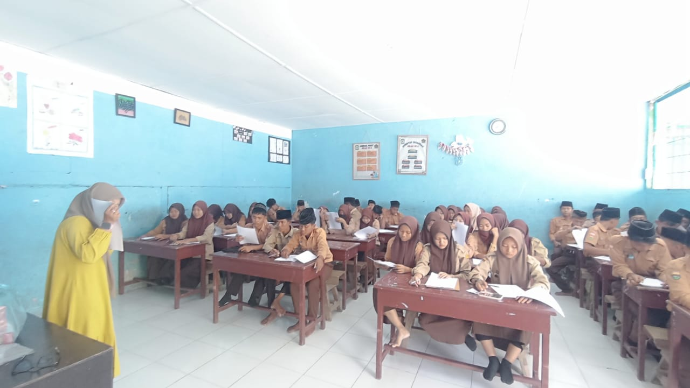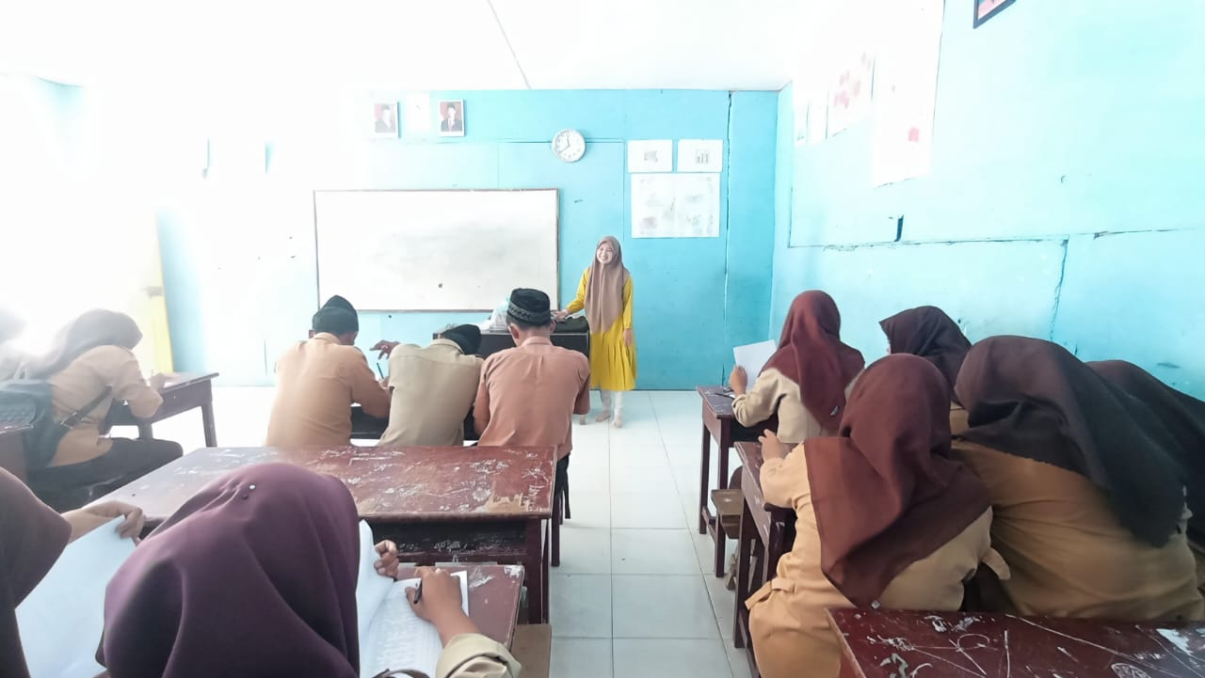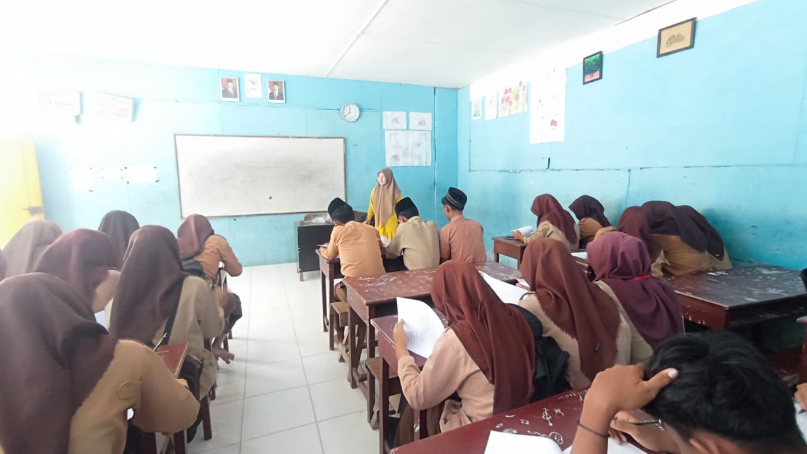

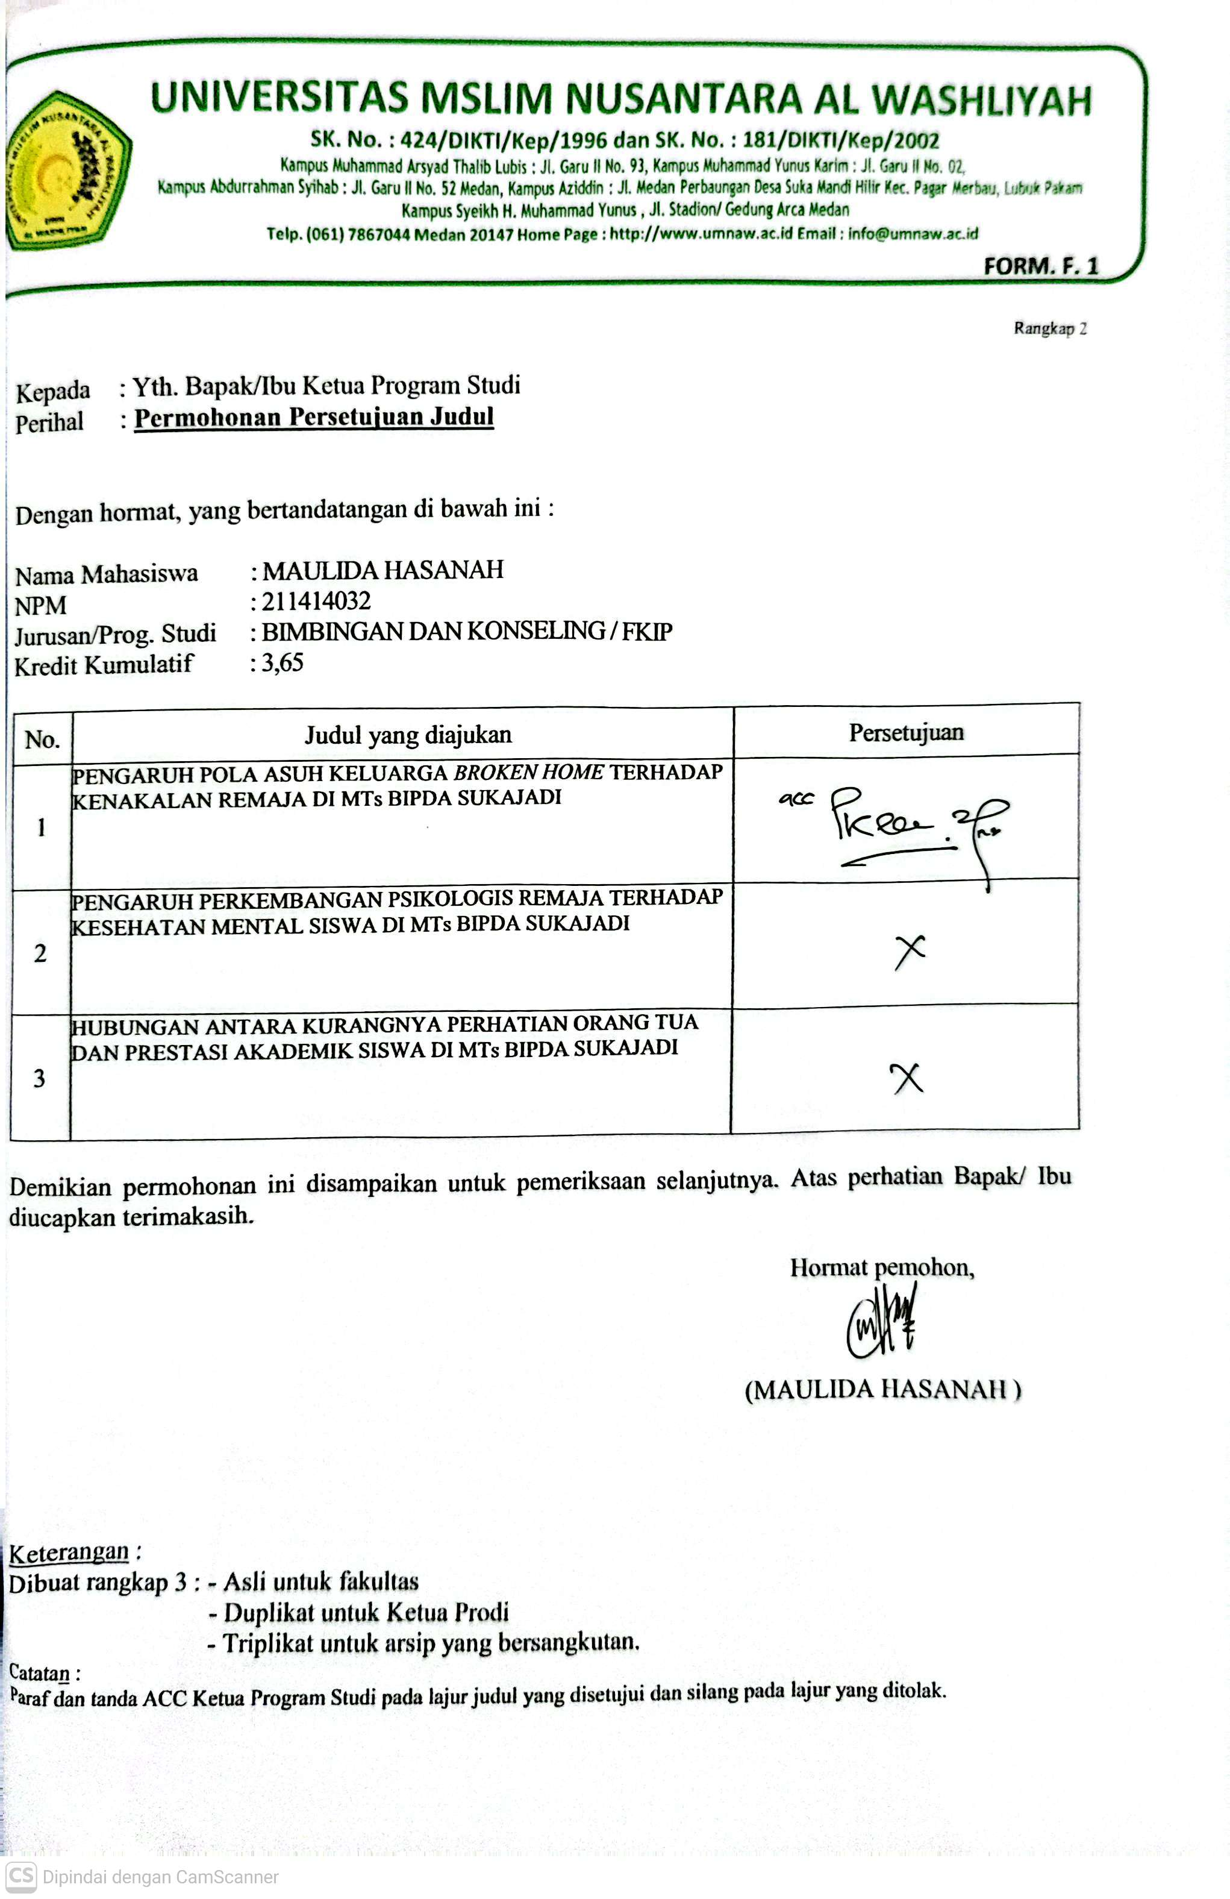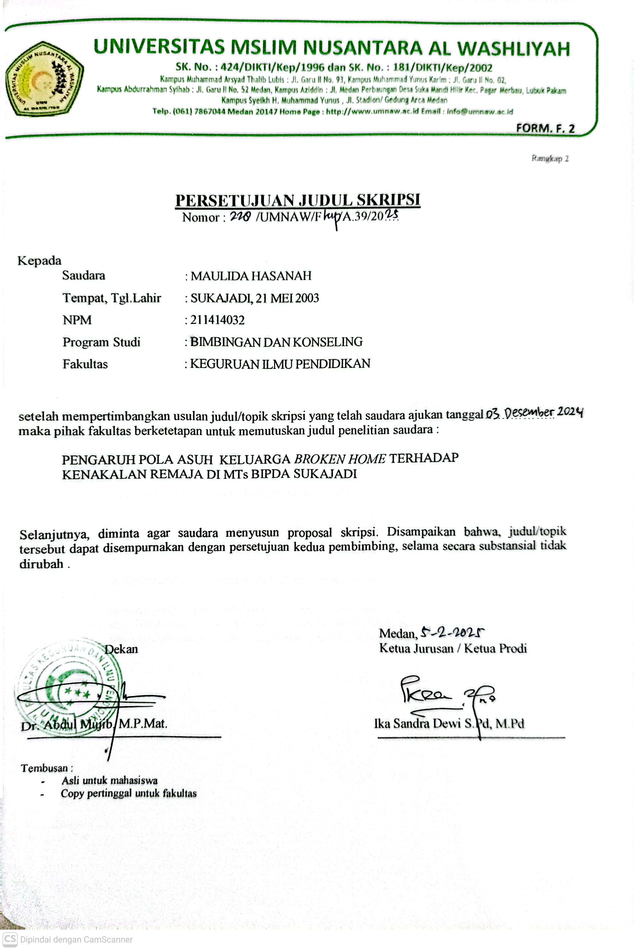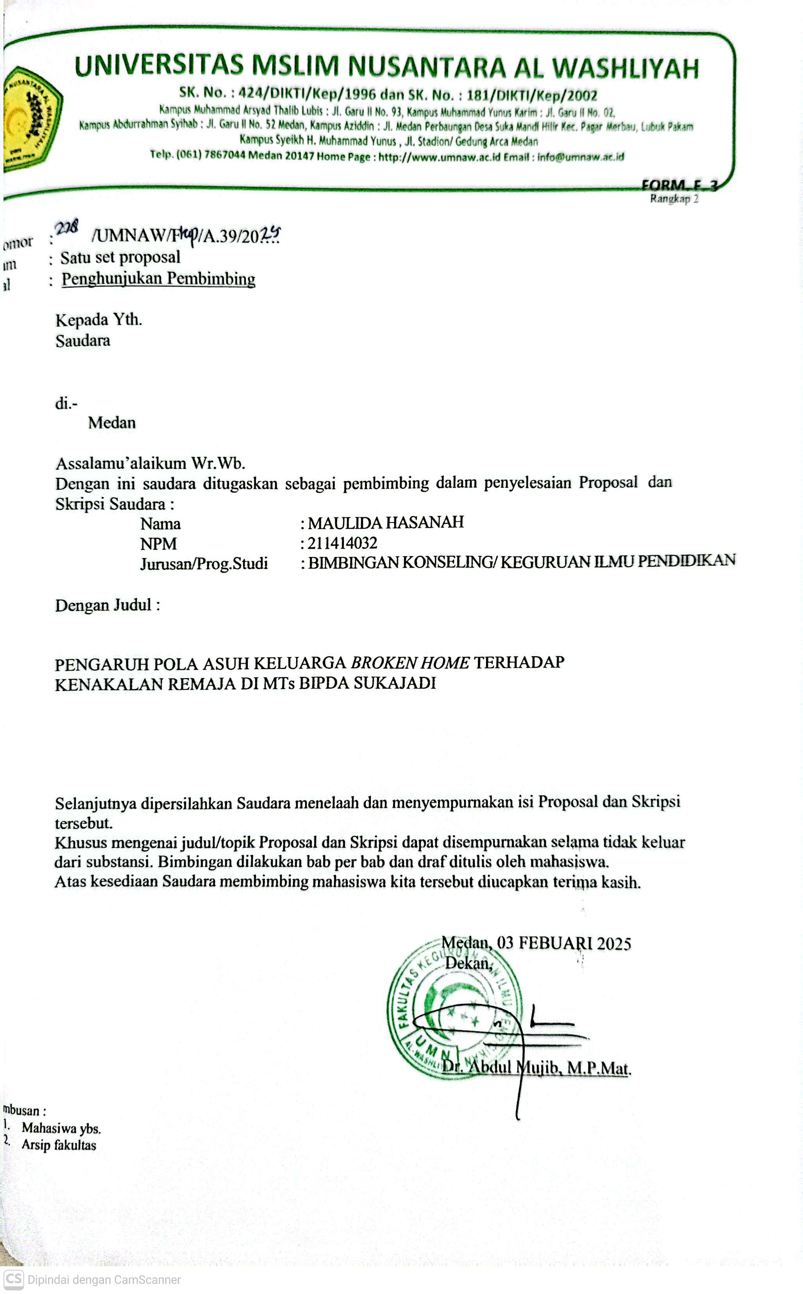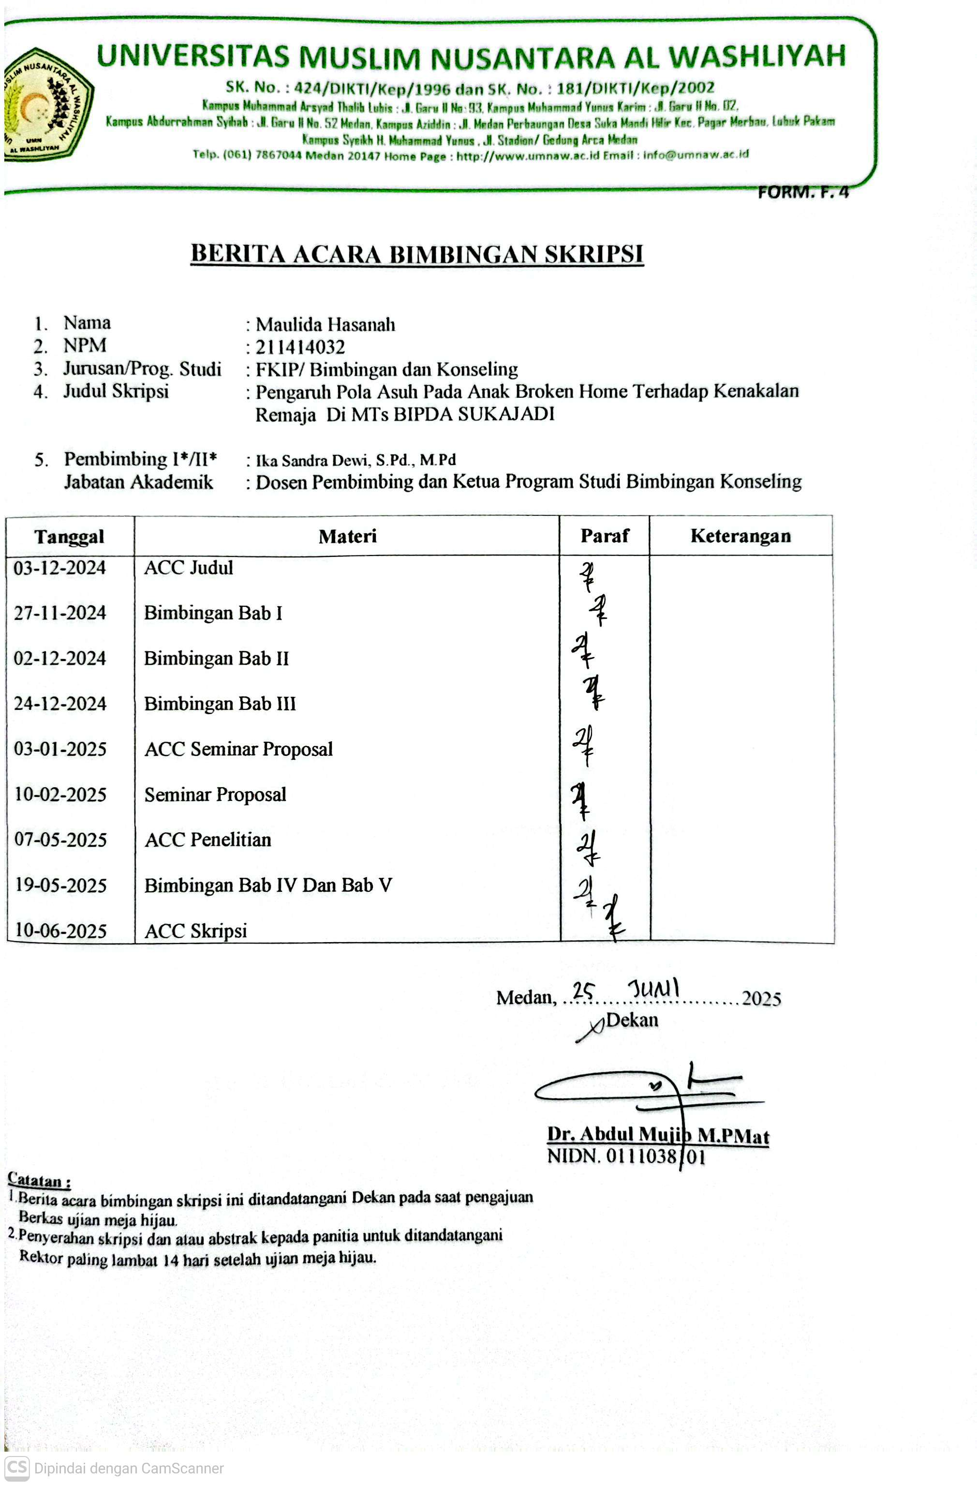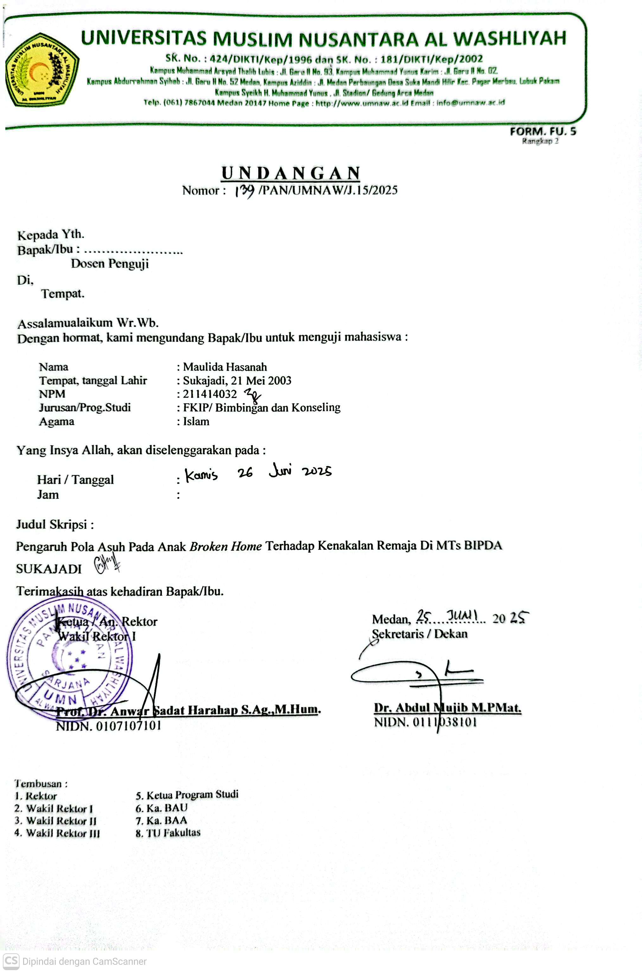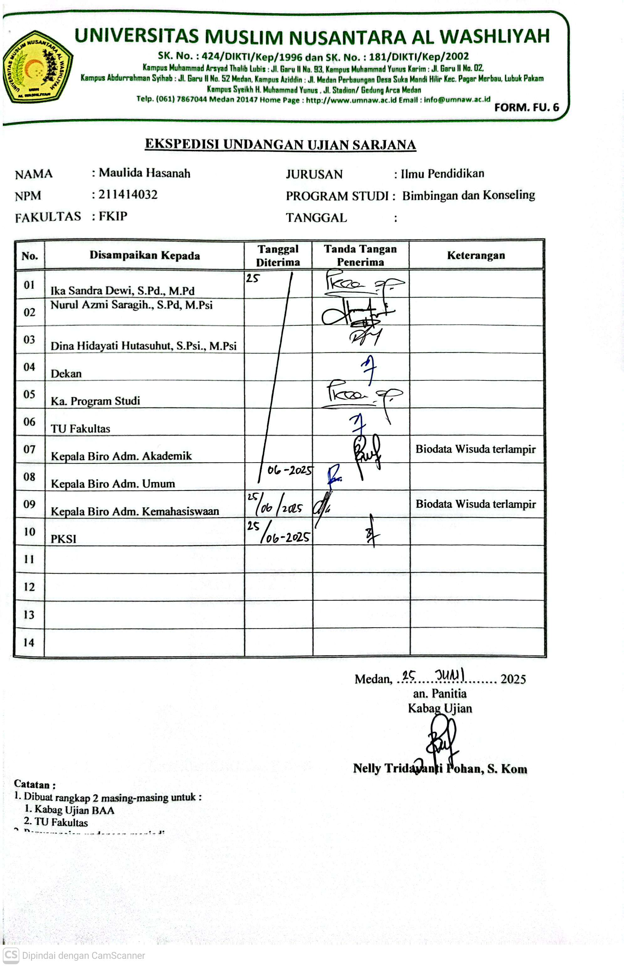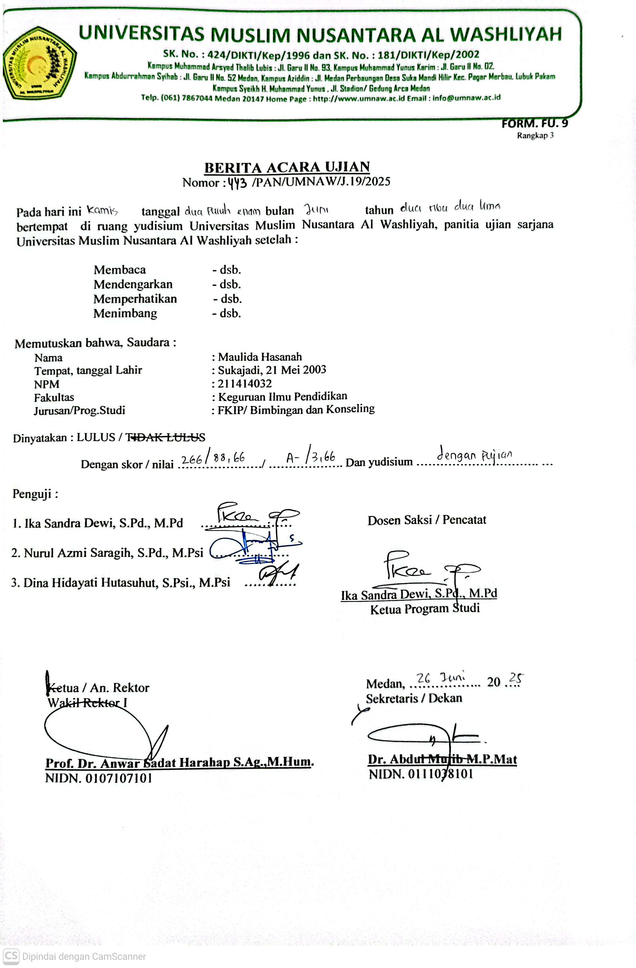
BIODATA MAHASISWA


I. IDENTITAS DIRI
Nama : Maulida Hasanah
NPM : 211414032
Tempat/T.Lahir : Sukajadi/21 Mei 2003
Jenis Kelamin : Perempuan
Agama : Islam
Status : Belum Menikah
Pekerjaan : Guru
Anak Ke : 1 dari bersaudara 0
Alamat : Jalan Pertanian Desa Sukajadi Dusun I
No. Telp/Hp : 082360144927
Dosen Pembimbing : Ika Sandra Dewi, S. Pd,. M. Pd
Judul Skripsi : Pengaruh Pola Asuh Pada Anak Broken Home Terhadap Kenakalan Remaja Di MTs Bipda Sukajadi

II. PENDIDIKAN
SD : SDN 105361 LUBUK CEMARA
SMP : MTs Al-washliyah 16 Perbaungan
SMA : MAS Al-washliyah 12 Perbaungan

III. ORANG TUA
Nama Ayah : Erlan Suhadi
Pekerjaan : Wiraswasta
Nama Ibu : Tati Rahayu
Pekerjaan : Ibu Rumah Tangga
Alamat : Jalan Pertanian Desa Sukajadi Dusun I

Medan, 24 November 2025

Maulida Hasanah

